НАЦІОНАЛЬНИЙ ТЕХНІЧНИЙ УНІВЕРСИТЕТ УКРАЇНИ
«КИЇВСЬКИЙ ПОЛІТЕХНІЧНИЙ ІНСТИТУТ ІМ. ІГОРЯ СІКОРСЬКОГО»
Факультет Інформатики та Обчислювальної техніки
(повна назва інституту/факультету)
Кафедра Обчислювальної техніки
(повна назва кафедри)

«До захисту допущено» Завідувач кафедри
С.Г. Стіренко
(підпис) (ініціали, прізвище)
“ ” 2019 р.

Дипломний проект
на здобуття ступеня бакалавра

з напряму підготовки 6.050102 «Комп’ютерна інженерія»
(код та назва підготовки або спеціальності)

на тему: Система оновлення резюме

Виконав: студент 4 курсу, групи ІО-52
(шифр групи)

Голодівський Володимир Тарасович
(прізвище, ім’я, по батькові) | (підпис)
Керівник к.т.н., доц. Роковий О.П.
(посада, науковий ступінь, вчене звання, прізвище та ініціали) | (підпис)
Консультант нормоконтроль д.т.н., проф. Сімоненко В.П.
(назва розділу) (посада, вчене звання, науковий ступінь, прізвище, ініціали) | (підпис)
Рецензент
(посада, науковий ступінь, вчене звання, науковий ступінь, прізвище та ініціали) | (підпис)

Засвідчую, що у цьому дипломному проекті немає запозичень з праць інших авторів без відповідних посилань.
Студент
(підпис)

Київ – 2019 року

НАЦІОНАЛЬНИЙ ТЕХНІЧНИЙ УНІВЕРСИТЕТ УКРАЇНИ
«КИЇВСЬКИЙ ПОЛІТЕХНІЧНИЙ ІНСТИТУТ ІМ. ІГОРЯ СІКОРСЬКОГО»
Факультет інформатики та обчислювальної техніки Кафедра обчислювальної техніки
Освітньо-кваліфікаційний рівень бакалавр
Напрям підготовки 6.050102 «Комп’ютерна інженерія»

ЗАТВЕРДЖУЮ
Завідувач кафедри
С.Г. Стіренко
(підпис) (ініціали, прізвище)
“ ” 2019 р.

3АВДАННЯ
на бакалаврський дипломний проект студента

Голодівського Володимира Тарасовича
(прізвище, ім’я, по батькові)
- Тема проекту (роботи) Система оновлення резюме,
керівник проекту (роботи) Роковий Олександр Петрович к.т.н., доцент _
( прізвище, ім’я, по батькові, науковий ступінь, вчене звання)
Затверджені наказом по університету від “ ” _20 р. № _

- Термін здачі студентом закінченого проекту (роботи)

- Вихідні дані до роботи технічна документація з SAP UI5;

- Зміст пояснювальної записки:огляд задачі та існуючих методів її вирішення, вибір оптимального набору інструментів, функціонал сторінок, інструкція та сценарій роботи з програмним продуктом.
- Перелік графічного матеріалу (із зазначенням обов’язкових креслеників, плакатів, презентацій тощо):
принципова схема роботи системи.

- Консультанти розділів проекту

Розділ | Прізвище, ініціали та посада консультанта | Підпис, дата
Розділ | Прізвище, ініціали та посада консультанта | завдання видав | завдання прийняв
нормоконтроль | д.т.н., проф. Сімоненко В. П.
- Дата видачі завдання
Календарний план
№ з/п | Назва етапів виконання дипломного проекту | Термін виконання етапів проекту | Примітка
1. | Затвердження теми роботи | 10.12.2018-  18.01.2019
2. | Вивчення та аналіз завдання | 15.01.2019-  15.03.2019
3. | Написання вступної частини та  огляду предметної області | 15.03.2019-  31.03.2019
4. | Розробка архітектури системи | 01.04.2019-  10.04.2019
5. | Програмна реалізація системи | 11.04.2019-  30.04.2019
6. | Виправлення помилок | 01.05.2019-  10.05.2019
7. | Оформлення документації  дипломної роботи | 11.05.2019-  26.05.2019
8. | Передзахист | 27.05.2019
9. | Захист | 18.06.2019

Студент
Голодівський В. Т.

(підпис) (ініціали, прізвище)

Керівник проекту Роковий О. П.
(підпис) (ініціали, прізвище)

АНОТАЦІЯ

до бакалаврської дипломної роботи Голодівського Володимира Тарасовича на тему:«Система оновлення резюме»

Дипломна робота присвяча створенню програмного продукту, що забезпечить роботу з працівниками компанії чи підприємства, а саме керуванням розвитком розвитком працівника ,а також відображенні результатів в резюме.
Запропоновані нами методи дозволяють системі виконувати наступні задачі:
  - Отримання короткого опису,найакуальнішу інформацію про працівника.
  - Організація процеса повного циклу оновлення резюме ;
  - Реалізація системи ролей та рівнів доступу;
  - Відповідати всім нормам бізнес моделі відповідно до потреб.
В роботі використано технології SAP для налаштування, регулювання та удосконалення бізнес моделі. Програмне забезпечення буде реалізоване за допомогою фреймворку SAP UI5.

АННОТАЦИЯ

к бакалаврской дипломной работе Голодивкого Владимира Тарасовича на тему:« Система оновлення резюме»

Дипломная работа посвящена созданию программного продукта который обеспечит работу с сотрудниками компании или предприятия, а именно управлением развитием сотрудника, а также отображение результатов в резюме.
Предложенные нами методы позволяют системе выполнять следующие задачи:
    - Получение краткого описания, актуальную информацию о работнике.
    - Организация процесса полного цикла обновления резюме;
    - Реализация системы ролей и уровней доступа;
    - Отвечать всем нормам бизнес модели в соответствии с потребностями.
В работе использованы технологии SAP для настройки, регулировки и усовершенствование бизнес модели. Программное обеспечение будет реализовано с помощью фреймворка SAP UI5.

ANNOTATION

of a bachelor`s degree work by Holodivskyi Volodymyr entitled:«CV update system»

This bachelor’s degree work is devoted is devoted to creation of a software product that will provide work with employees of the company or enterprise, the management of the development of employee development, as well as the presentation of the results in the resume.
Our proposed methods allow the system to perform the following tasks:
- Getting a brief description, relevant information about the worker.
- Organization of the process of the full cycle resume update;
- Create the system of roles and levels of access;
- Meet all business model standards according to needs.
SAP technology is used to set up, adjust and refine the business model. The software will be implemented using the SAP UI5 framework.

Опис альбому

до дипломного проекту

на тему: «Система оновлення резюме»

Київ – 2019

№ рядка | Формат | Позначення |  |  |  |  | Найменування |  |  |  |  | Кільк. аркушів | Примітка
1 |  |  |  |  |  |  | Документація
2
3 | А4 |  |  |  |  |  | Завдання |  |  |  |  | 2
4 |  |  |  |  |  |  | на дипломний проект
5
6 | А4 | ІАЛЦ.467200.002 ВП |  |  |  |  | Опис Альбому |  |  |  |  | 1
7
8
9 | А4 | ІАЛЦ.467200.003 ТЗ |  |  |  |  | Технічне завдання |  |  |  |  | 5
10
11 | А4 | ІАЛЦ.467200.004 ПЗ |  |  |  |  | Пояснювальна записка |  |  |  |  | 63
12
13 | А4 | ІАЛЦ.467200.005 Д1 |  |  |  |  | Додаток 1. Схема |  |  |  |  | 1
14 |  |  |  |  |  |  | Розробленого алгоритму
15 |  |  |  |  |  |  | структурна
16
17 | А4 | ІАЛЦ.467200.006 Д2 |  |  |  |  | Додаток 2. Схема роботи |  |  |  |  | 1
18 |  |  |  |  |  |  | системи
19
20 |  | ІАЛЦ.467200.007 Д3 |  |  |  |  | Додаток 3 Схема взаємодії |  |  |  |  | 1
21 |  |  |  |  |  |  | програми
22
 |  |  |  |  |  | ІАЛЦ.467200.002 ОА
Зм | Аркуш |  | № докум | Підпис | Дата
Розробив |  |  | Голодівський В.Т. |  |  | Система оновлення резюме  Опис Альбому |  | Літ. |  |  | Аркуш |  | Аркушів
Перевірив |  |  | Роковий О.П. |  |  |  |  |  |  |  | 1 |  | 1
Т. контр. |  |  |  |  |  |  |  | НТУУ «КПІ ім. Ігоря Сікорського» ФІОТ Група ІО-52
Н. контр. |  |  | Сімоненко В.П.
Затверд.

Технічне завдання

до дипломного проекту

на тему: «Система оновлення резюме»

Київ – 2019

ЗМІСТ
- НАЙМЕНУВАННЯ ТА ОБЛАСТЬ ЗАСТОСУВАННЯ 2
- ПІДСТАВИ ДЛЯ РОЗРОБКИ 2
- МЕТА ТА ПРИЗНАЧЕННЯ РОЗРОБКИ 2
- ДЖЕРЕЛА РОЗРОБКИ 2
- ТЕХНІЧНІ ВИМОГИ 3
- ЕТАПИ РОЗРОБКИ 4
 |  |  |  |  | ІАЛЦ.467200.003 ТЗ
Зм. | Арк. | № докум. | Підпис | Дата
Розробив |  | Голодівський В.Т. |  |  | Система оновлення резюме  Технічне завдання | Літ. |  |  | Аркуш | Аркушів
Перевірив |  | Роковий О.П. |  |  | Система оновлення резюме  Технічне завдання |  |  |  | 1 | 4
Реценз. |  |  |  |  | Система оновлення резюме  Технічне завдання | НТУУ «КПІ ім. Ігоря Сікорського» ФІОТ Група ІО-52
Н. Контр. |  | Сімоненко В.П. |  |  | Система оновлення резюме  Технічне завдання
Затвердив |  |  |  |  | Система оновлення резюме  Технічне завдання




- НАЙМЕНУВАННЯ ТА ОБЛАСТЬ ЗАСТОСУВАННЯ

Дане технічне завдання стосується розробки програми що забезпечить керуванням резюме.

- ПІДСТАВИ ДЛЯ РОЗРОБКИ

Підставою для розробки є завдання на виконання бакалаврської дипломної роботи, затверджене кафедрою обчислювальної техніки Національного технічного університету України «Київський політехнічний інститут» імені Ігоря Сікорського.

- МЕТА ТА ПРИЗНАЧЕННЯ РОЗРОБКИ

Метою розробки є система для керування резюме робітників підприємств з кількістю персоналу 2000 і більше.

- ДЖЕРЕЛА РОЗРОБКИ

Джерелами розробки є науково-технічна література, технічна документація, публікації в періодичних виданнях та мережі Інтернет.
 |  |  |  |  | ІАЛЦ.467200.003 ТЗ | Арк.  2
Зм. | Арк. | № докум. | Підпис | Дата | ІАЛЦ.467200.003 ТЗ | Арк.  2



5. ТЕХНІЧНІ ВИМОГИ

Система, що розроблюється, повинна:
- Покривати весь функціонал для проходження працівником повного циклу;
- Відповідати вимогам безпеки для бізнес процесів;
- Відтворення організації бізнес ролей на підприємствах;
- Мати можливість самостійно приймати рішення, орієнтуючись на динаміку оновлення;
 |  |  |  |  | ІАЛЦ.467200.003 ТЗ | Арк.  3
Зм. | Арк. | № докум. | Підпис | Дата | ІАЛЦ.467200.003 ТЗ | Арк.  3

6. ЕТАПИ РОЗРОБКИ
Назва етапів виконання Термін виконання Затвердження теми роботи 10.12.2018-15.12.2018
Вивчення та аналіз завдання 15.12.2018-15.03.2019
Написання вступної частини та огляду предметної 15.03.2019-31.03.2019
області
Розробка архітектури системи 01.04.2019-28.04.2019
Програмна реалізація системи 29.04.2019-10.05.2019
Виправлення помилок 11.05.2019-15.05.2019
Оформлення документації дипломної роботи 16.05.2019-26.05.2019
Передзахист 27.05.2019
Захист 18.06.2019
 |  |  |  |  | ІАЛЦ.467200.003 ТЗ | Арк.  4
Зм. | Арк. | № докум. | Підпис | Дата | ІАЛЦ.467200.003 ТЗ | Арк.  4

Пояснювальна записка

до дипломного проекту

на тему: «Система оновлення резюме»

Київ – 2019

ЗМІСТ
ВСТУП 2
- ОГЛЯД ЗАДАЧІ ТА ІСНУЮЧИХ МЕТОДІВ ЇЇ ВИРІШЕННЯ 4
  - Огляд існуючих самостійних сервісів 4
  - Огляд можливих реалізацій бізнес модулів 5
Висновки до розділу 1 13
- ВИБІР ОПТИМАЛЬНОГО НАБОРУ ІНСТРУМЕНТІВ 14
  - Опис вибраних інструментів 14
Висновки до розділу 2 44
- ФУНКЦІОНАЛ СТОРІНОК 45
  - Навігаційний ланцюжок 45
  - Опис повного циклу оновлення резюме 47
  - Функціонал сторінок 47
  - Опис фрагментів сторінок додатку 52
Висновки до розділу 3 54
- ІНСТРУКЦІЯ ПО РОБОТІ З ДОДАТКОМ 55
  - Опис процесу роботи з резюме в додатку Fiori 55
  - Основний сценарій користувача 60
Висновки до розділу 4 61
ВИСНОВКИ 62
СПИСОК ВИКОРИСТАНИХ ДЖЕРЕЛ 63
 |  |  |  |  | ІАЛЦ.467200.004 ПЗ
Зм. | Арк. | № докум. | Підпис | Дата
Розробив |  | Голодівський В.Т. |  |  | Система оновлення резюме  Пояснювальна записка | Лит. |  |  | Аркуш | Аркушів
Перевірив |  | Роковий О.П. |  |  | Система оновлення резюме  Пояснювальна записка |  |  |  | 1 | 63
Т.Контр. |  |  |  |  | Система оновлення резюме  Пояснювальна записка | НТУУ «КПІ ім. Ігоря  Сікорського», ФІОТ, гр.ІО-52
Н.Контр. |  | Сімоненко В.П. |  |  | Система оновлення резюме  Пояснювальна записка
Затвердив |  |  |  |  | Система оновлення резюме  Пояснювальна записка



ВСТУП

Сучасні компанії потребують швидкого та зручного в користуванні інструменту для контролю розвитку своїх співробітників. Важливими для таких систем є зв'язок системи з базою для отримання найбільш актуальної інформації по кожному з співробітників.
Людські ресурси (ЛР) надзвичайно важливі для ефективної діяльності організації. Недосконале планування трудових ресурсів може призвести до непередбачуваних наймів та звільнень - дуже дорогих, з огляду компенсаційних виплати по безробіттю, витрати на перепідготовку персоналу та відповідальність за моральну шкоду. Однак відповідальність за ЛР поділяють, між собою, відділ ЛР та менеджери середньої ланки.
Після того, як менеджери остаточно виконають дослідження специфіки професійних навиків і перелік завдань кожної посади, вони можуть переходити до процесу планування. З метою забезпечення потреби організації в кваліфікованих людських ресурсами. Менеджер передусім визначає тенденції використання людських ресурсів у попередніх періодах, організаційні плани та загальні економічні тенденції, фактори впливу зовнішніх пропозиції на ринку праці. Для отримання актуальної інформацію пропозицій на ринку праці, керівники планового відділу, повинні покладатися на зовнішні джерела інформації: статистика служби зайнятості, урядові звіти та дані університетів, про кількість випускників з головних професій та незалежні експертні дані.
Існують кілька готових рішень, у вигляді програмних інтерфейсів і готових сервісів по управлінню даними людських ресурсів в компанії. Суть їх використання полягає у правильному налаштуванні процесів, згідно вимог компанії, що дозволить вирішувати всі питання пов’язані з ЛР максимально ефективно, і за короткий проміжок часу. Тому, розробка даного програмного
 |  |  |  |  | ІАЛЦ.467200.004 ПЗ | Арк.  2
Зм. | Арк. | № докум. | Підпис | Дата | ІАЛЦ.467200.004 ПЗ | Арк.  2

рішення є необхідною і зможе стати ефективним засобом реалізації сервісу збереження даних у «хмарі».
Для вирішення цих проблем є доцільним використання технології SAP Fiori. Данна технологія дозволить працювати безпосередньо з базою. Для реалізації також знадобиться використання Open Data Protocol як буфером для коректного зв’язку між front і back end частинами.
Така конфігурація дозволяє організувати коректну реалізацію заданої задачі на всіх рівнях підприємства.
 |  |  |  |  | ІАЛЦ.467200.004 ПЗ | Арк.  3
Зм. | Арк. | № докум. | Підпис | Дата | ІАЛЦ.467200.004 ПЗ | Арк.  3

РОЗДІЛ 1
ОГЛЯД ЗАДАЧІ ТА ІСНУЮЧИХ МЕТОДІВ ЇЇ ВИРІШЕННЯ

1.1. Огляд існуючих самостійних сервісів
В цій роботі нашою задачею є конструювання зручної системи для контролю якості резюме та прогресу співробітників.
В першому методі, який ми будемо розглядати складається з однієї програми на одній початковій сторінці[1]. Програма дозволить працювати з повним списком як менеджерам так і представникам відділу кадрів. Програма буде представляти собою декілька основних блоків для роботи з працівниками в залежності від потреб користувача. Чотири основних плитки будуть відображати працівників тільки певного статусу(need to update,in progress,for approval,completed). Мета даних списків полягає в тому що для конкретних задач зручніше працювати з вже відфільтрованими по головному критерію списками. З іншого боку, один великий список з певним набором фільтрів дозволить реалізувати потрібну логіку.
Така система дозволить легко реалізувати весь необхідний функціонал для роботи не тільки з списком працівників а також з кожним працівником окремо. Хоча ця система досить практична та нажаль не підпадає під стандартизовану бізнес логіку на основі якої створена система ролей і рівнів доступу.
В другому методі наведено приклад реалізації за допомогою сервісів. В такому випадку можна написати окремий додаток чи сайт, на якому буде відбуватися вся процедура контролю. Оскільки середовище не буде частиною єдиної системи, тому виникне багато проблем: повільної обробки даних та захисту інформації.
Представлений метод затратний у виконанні та складний у використанні, оскільки буде зламаний логічний ланцюг сигналів і відгуків.
 |  |  |  |  | ІАЛЦ.467200.004 ПЗ | Арк.  4
Зм. | Арк. | № докум. | Підпис | Дата | ІАЛЦ.467200.004 ПЗ | Арк.  4

Третій спосіб включає централізоване керування працівниками з одного додатку, а роботу самого співробітника в іншому. Хоча обидва додатки буду знаходяться на однаковій стартовій платформі і зможуть використовуватись тільки відповідно до статусу користувача. Це дозволить оптимально використовувати організацію даних. Зв'язок між базою і сайтом буде реалізовано засобами Odata Service, що надає можливість використання даних різними додатками. Даний варіант відповідає основам бізнес логіки, а також інструкціям по розробці додатків, корпоративного характеру.

  - Огляд можливих реалізацій бізнес модулів
Четвертий спосіб це існуючий модуль управління персоналом (НСМ).
Рішення mySAP HСМ являє собою комплексне рішення для управління функціями в сфері управління персоналом, що дозволяє зв'язати задачі управління людськими ресурсами з іншими організаційно-економічними напрямками.
У mySAP HСМ представлені всі функції управління персоналом: від базових до стратегічних.
    - організаційний менеджмент;
    - адміністрування персоналу;
    - управління тимчасовими даними.
    - управління заходами;
    - професійний ріст персоналу. Організаційний менеджмент:
Організаційний менеджмент містить у собі створення і ведення організаційної структури підприємства. За допомогою періодів існування об'єктів є можливість бачити історію зміни організаційної структури підприємства. На підставі організаційної структури підприємства створюється штатний розклад підприємства, що надає можливість аналізу за будь-який період
 |  |  |  |  | ІАЛЦ.467200.004 ПЗ | Арк.  5
Зм. | Арк. | № докум. | Підпис | Дата | ІАЛЦ.467200.004 ПЗ | Арк.  5

часу. Компонент менеджменту є інтегральною складовою частиною системи
SAP R/3.
Адміністрування персоналу:
Компонент Адміністрування персоналу містить у собі всі основні процеси: управління персоналом (прийом на роботу, переміщення, звільнення і т.д.). У ньому легко зберігати будь-яку необхідну інформацію про співробітників. Централізоване сховище даних не тільки гарантує одержання доступу до інформації з будь-якої точки компанії, але і забезпечує її актуальність, цілісність і повноту, тобто готовність у будь-який момент надати підтримку прийняттю рішень по управлінню персоналом або загальними питаннями ведення бізнесу
Керування тимчасовими даними SAP-системи забезпечує гнучке представлення всіх процедур, зв'язаних з реєстрацією й оцінкою тимчасових даних співробітників. Він дозволяє передавати дані про відсутність або присутність співробітників в інші компоненти SAP-системи. Як результат роботи – формується табель робочого часу, що експортується в розрахунок зарплати FINEXPERT.
Професійний ріст персоналу :
Розвиток персоналу покликаний забезпечити наявність в організації всіх необхідних кваліфікацій і навичок в усіх напрямках. Це досягається шляхом розробки кваліфікаційних навичок.
Потреби підприємства в розвитку персоналу визначаються шляхом порівняння нинішніх і майбутніх робочих вимог з існуючими кваліфікаціями, і з перевагами самих співробітників щодо свого розвитку.
Плани розвитку використовуються для відображення заходів щодо навчання та підвищення кваліфікації персоналу.
Вони можуть використовуватися для відображення як загальних, так і індивідуальних планів. Крім того, плани розвитку можуть використовуватися для
 |  |  |  |  | ІАЛЦ.467200.004 ПЗ | Арк.  6
Зм. | Арк. | № докум. | Підпис | Дата | ІАЛЦ.467200.004 ПЗ | Арк.  6

планування й адміністрування як короткострокових, так і довгострокових заходів щодо розвитку та підвищення кваліфікації.
Оцінка й атестація дозволяє оцінювати співробітників за заздалегідь визначеними критеріями. Атестації персоналу подають інформацію про характеристики й ефективність роботи співробітника, формуючи надійну основу для планування і прийняття рішень, як по окремих співробітниках, так і по персоналу в цілому. Атестації можна використовувати також для моніторингу успіху проведених заходів щодо управління персоналом.
Планування служить для пошуку кандидатів для заміщення вакантних позицій. Основою для планування замін може служити така інформація, як кваліфікація, потенціал, переваги і додаткові кар'єрні зведення.
Сценарії планування є засобом забезпечення безперервної наявності кваліфікованого персоналу для всіх позицій у компанії. Для обмеження числа потенційних заміщень можна використовувати докладні критерії вибору.
Керування заходами :
У компоненті керування заходами системи реалізований широкий діапазон функцій, що забезпечують можливість простого й ефективного планування заходів і керування всіма видами заходів, від навчальних курсів до конгресів.
Функції гнучкої системи звітів і атестації забезпечують зворотний зв'язок для підтримки рішення про те, чи мають заходи, пропоновані компанією, високу якість та ефективність. Компонент системи R/3 Керування заходами є складовою частиною SAP HR, маючи інтерфейси з усіма релевантними прикладними компонентами системи R/3, він є основою для розширення і відновлення кваліфікацій і знань співробітників. Інтеграція з компонентом системи R/3 Професійний ріст персоналу дозволяє безпосередньо перетворювати пропозиції по навчанню в реєстрації для співробітників з недостатньою кваліфікацією, або тих, що мають потребу в професійному рості.
 |  |  |  |  | ІАЛЦ.467200.004 ПЗ | Арк.  7
Зм. | Арк. | № докум. | Підпис | Дата | ІАЛЦ.467200.004 ПЗ | Арк.  7

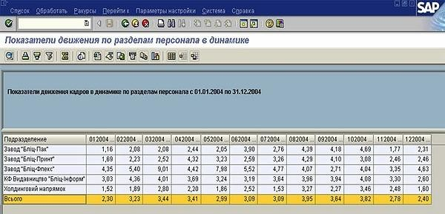
Рис.1.1. Відображення mySAP HСМ модуля

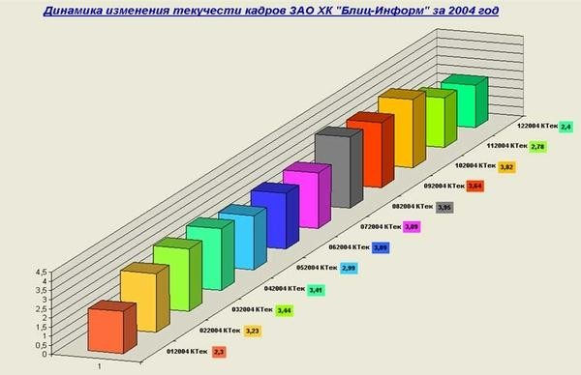
Рис.1.2. Схема результату роботи mySAP HСМ модуля

П’ятий спосіб це система ZOHO АТС (або Система відстеження заявників)
- це програмне забезпечення, яке управляє всім процесом найму та набору персоналу. Це допоможе вам прискорити управління кандидатом і значно
 |  |  |  |  | ІАЛЦ.467200.004 ПЗ | Арк.  8
Зм. | Арк. | № докум. | Підпис | Дата | ІАЛЦ.467200.004 ПЗ | Арк.  8

скоротити час, необхідний для заповнення. Від розміщення роботи в Інтернеті до надання пропозиції про роботу АТС відстежує всю діяльність, що відбувається у відділі підбору персоналу. АТС (Система відстеження заявників) допомагає керувати процесом набору від кінця до кінця, від пошуку до наймання та допомагає автоматизувати роботу з підбору персоналу та кадрової роботи вашої організації. Для того, щоб легко розпочати роботу з програмним забезпеченням, і дізнатися, як можна скоротити час для заповнення відкритої позиції. Конкуренція за талант сильніше, ніж будь-коли, і рекрутерам ніколи не було складніше знайти потрібний талант. Такі часи закликають менеджерів по найму адаптуватися до рішення, яке повністю спрощує весь процес найму. Впровадження системи відстеження заявників (ATS), програмне рішення, яке допомагає джерелам талантів, оцінювати потенціал, відслідковувати процеси інтерв'ю, оцінювати продуктивність, робити пропозиції та наймати. Все це, з правильним набором звітів і аналітики.
Не менш популярним сервісом є HRMS [6] Система управління людськими ресурсами (HRMS) - це комбінація систем і процесів, які поєднують управління людськими ресурсами та інформаційні технології через програмне забезпечення HR. HRMS може допомогти революціонізувати робоче місце. Автоматизація повторюваних і трудомістких завдань, пов'язаних з управлінням людськими ресурсами, звільняє деякі з найбільш цінних співробітників компаній і дозволяє фокусуватися на зміні культури, збереження та інших важливих областей.
Термін HRMS іноді використовується як синонім з HRIS (інформаційна система людських ресурсів), але HRIS дійсно є типом HRMS. Функціонально, однак, не існує реальної різниці в типі систем, що пропонуються для вирішення того або іншого завдання . У свій час HRMS був більш повним автоматизованим рішенням для управління людськими ресурсами, ніж програмне забезпечення, позначене як HRIS або навіть HCM, але ребрендинг багатьох компаній працював над тим, щоб різні назви програмного забезпечення взагалі не відрізнялися. Вибір
 |  |  |  |  | ІАЛЦ.467200.004 ПЗ | Арк.  9
Зм. | Арк. | № докум. | Підпис | Дата | ІАЛЦ.467200.004 ПЗ | Арк.  9

HRMS для обробки HR діяльності є торговою маркою сучасної компанії, є кілька успішних компаній в будь-якій галузі, які не мають свого роду автоматизацію для HR завдань у цей момент. Мобільна доступність сприяла подальшій трансформації ландшафту HR, надаючи інформацію та управління завданнями працівниками та менеджерами [4].
Функція відділу кадрів включає в себе відстеження історії працівників, навичок, здібностей, заробітної плати та досягнень. Заміна певних процесів різними рівнями систем управління людськими ресурсами може поширювати обов'язки управління інформацією таким чином, щоб основна частина збору інформації не була делегована строго HR. Дозволяючи співробітникам оновлювати персональну інформацію та виконувати інші завдання, інформація зберігається більш точно, а професіонали з персоналу не заважають.
Кожен модуль виконує окрему функцію в межах HRMS, що допомагає зібрати або відстежувати інформацію. Модулі HRMS можуть допомогти:
- в призначенні заробітної плати;
- збір, зберігання та доступ до інформації про співробітників;
- ведення обліку відвідуваності та відстеження прогулів;
- оцінка ефективності;
- управління пільгами;
- управління навчанням;
- планування роботи співробітників;
- аналітика та прийняття обґрунтованих рішень.
Перш ніж компанія приймає рішення щодо вибору методу з керування персоналом, важливо, щоб управлінська команда визначала потреби компанії, її процеси та цілі як на довгостроковій, так і на короткостроковій перспективі. Для успіху проекту важливо залучити фахівців з управління персоналом у цей процес. Залежно від розміру та структури компанії, може бути корисним проведення
 |  |  |  |  | ІАЛЦ.467200.004 ПЗ | Арк.  10
Зм. | Арк. | № докум. | Підпис | Дата | ІАЛЦ.467200.004 ПЗ | Арк.  10

загального засідання або вибору представників від кожного департаменту для обговорення цілей та варіантів HRMS.
Безпека викликає велике занепокоєння, коли йдеться про вибір системи управління людськими ресурсами. Інформація, що зберігається в HRMS, є дуже важливою, включаючи дані про власні данні компанії та обсяги особистої інформації про працівників. Для компаній важливо вибрати рішення, яке використовує метод безпечної передачі, такий як SSL, який шифрує дані, як це передається через Інтернет.
Внутрішня безпека також є критично важливою; інформація повинна охоронятися паролями, які мають різні рівні доступу щодо того, що потрібно для посади. Хоча більшість компаній тепер дозволяють співробітникам отримувати доступ до частин рішень HRMS, співробітники повинні розуміти важливість збереження цілісності системи та захисту безпеки інформації, яку вона містить . Вибір та впровадження відповідних HRMS для вашої компанії може зіграти величезну роль для майбутнього зростання та успіху. Хоча можна керувати функціями HR вручну, автоматизована система може допомогти підвищити рівень продуктивності і може змінити спосіб сприйняття вашої компанії на сучасному ринку. Важливо пам'ятати, що ці системи підходять для різних компаній по різному так само, як кожна компанія відрізняється, так і системи, доступні на ринку.
 |  |  |  |  | ІАЛЦ.467200.004 ПЗ | Арк.  11
Зм. | Арк. | № докум. | Підпис | Дата | ІАЛЦ.467200.004 ПЗ | Арк.  11

Висновки до розділу 1
Провівши огляд можливих варіантів можемо зробити достатньо простий висновок з приводу того який варіант для реалізації задачі найбільш оптимальний. Незалежні сервіси не достатньо безпечні і їх складно інтегрувати . Найкращим варіантом є взаємодія з існуючим бізнес модулем. Система повинна відповідати положенням бізнес логіки, підтримувати систему доступу до інформації відповідно до позиції користувача в компанії або посади.
 |  |  |  |  | ІАЛЦ.467200.004 ПЗ | Арк.  12
Зм. | Арк. | № докум. | Підпис | Дата | ІАЛЦ.467200.004 ПЗ | Арк.  12

РОЗДІЛ 2
ВИБІР ОПТИМАЛЬНОГО НАБОРУ ІНСТРУМЕНТІВ
2.1. Опис вибраних інструментів
В даній роботі пропонується використати певний набір інструментів. Для формування та керування базою пропонується використання SAP HANA .
SAP HANA - це система керування реляційними базами даних, орієнтованих на колонки, розроблена компанією SAP SE[10]. Його основна функція, як сервера баз даних, полягає в тому, щоб зберігати та отримувати дані, як цього вимагають програми. Крім того, він виконує розширену аналітику (прогнозовану аналітику, обробку просторових даних, аналітику тексту, текстовий пошук, потокову аналітику, обробку графічних даних) і включає можливості екстрагування, перетворення, завантаження (Рис.2.1.).
SAP HANA управляє паралельністю за допомогою багатоваріантного управління паралелізмом (MVCC), який надає кожній транзакції знімок бази даних у певний момент часу. Коли база даних MVCC потребує оновлення елементів бази, вона не перезапише старі дані новими даними, а замість цього позначить старі дані як застарілі і додасть новішу версію[7].
 |  |  |  |  | ІАЛЦ.467200.004 ПЗ | Арк.  13
Зм. | Арк. | № докум. | Підпис | Дата | ІАЛЦ.467200.004 ПЗ | Арк.  13

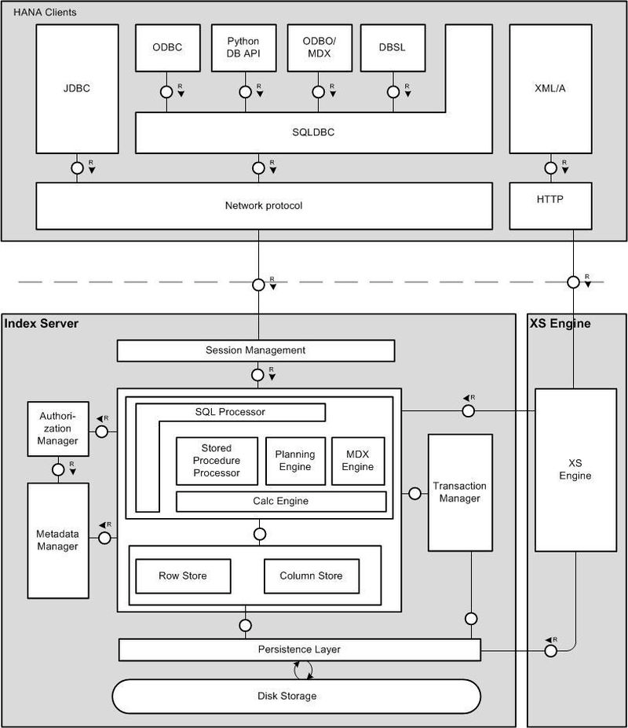
Рис.2.1. Індексні компоненти
Зв'язок між базою та сайтом буде настроєний через Odata Service.
В обчислювальних системах Open Data Protocol (OData) є відкритим протоколом, який дозволяє створювати, змінювати, видаляти та вибирати дані за допомогою RESTful API у простий і стандартний спосіб. Microsoft розробила та ініціювала OData. Попередні версії специфікації OData доступні для користувачів на умовах Microsoft Open Specification Promise. Компанія Microsoft випустила OData SDK, що складається з бібліотек для Microsoft .NET Framework, AJAX, PHP, Java, JavaScript, WebOS, і Objective-C. Крім того, Microsoft PowerPivot for Excel підтримує канал OData (OData feed) як один з варіантів імпорту даних в своє ядро аналізу інформації в пам'яті[3].
Для розробки візуальної частини буде використовуватися OpenUI5.
 |  |  |  |  | ІАЛЦ.467200.004 ПЗ | Арк.  14
Зм. | Арк. | № докум. | Підпис | Дата | ІАЛЦ.467200.004 ПЗ | Арк.  14

OpenUI5 - це фреймворк для додатків JavaScript, створений для побудови крос- платформних, реагуючих бізнес процеси сервісів. Це проект з відкритим вихідним кодом, що підтримується SAP SE, доступним під ліцензією Apache 2.0 і відкритим для коректив. Ядро OpenUI5 базується на JavaScript, jQuery і LESS. Набір функцій бібліотеки включає шаблони моделей МVC, прив'язку даних, власну бібліотеку UI-елементів і підтримку інтернаціоналізації.
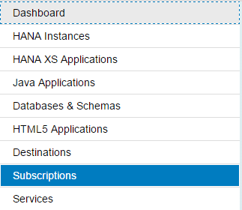
Рис.2.2. Список доступних розділів

Додатки Fiori (або які іноді називають SAP Fiori Apps) представляють собою набір додатків, розроблених і запропонованих SAP[8]. Це включає в себе додатки Fiori для різних підприємств або для різних відділів (наприклад HCM).
 |  |  |  |  | ІАЛЦ.467200.004 ПЗ | Арк.  15
Зм. | Арк. | № докум. | Підпис | Дата | ІАЛЦ.467200.004 ПЗ | Арк.  15

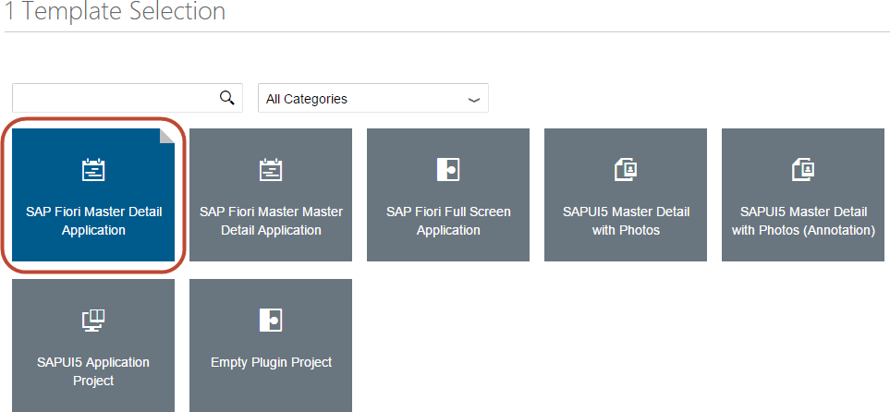

Рис.2.3. Список заготовлених прикладів додатків

Серед програм, що використовують шаблон базової оболонки, інснує макет який розділений на дві окремі області - область головного списку та область деталей. Область головного списку відображає елементи, доступні користувачеві, а область деталей відображає деталі(більше повну інформацію) елемента, вибраного в головномусписку.
Гнучка розкладка стовпців є елементом керування макетом, який відображає кілька планів поверхів на одній сторінці. Це дозволяє швидше і більш плавно переходити між кількома поверхнями, ніж під час звичайної навігація по сторінкам. Гнучка розкладка стовпців пропонує різні макети зокрема з трьома колонками. Користувачі можуть розширювати колонку, на якій хочуть зосередитися при роботі з додатком, перемикатися між різними складовими програми та переглядати всі стовпці у повноекранному режимі.
Гнучка розкладка стовпців робить її цей додаток придатним як для ПК, так і для мобільних пристроїв. Залежно від доступної ширини екрану відображається відповідний формат для забезпечення найкращого користувальницького досвіду на кожному пристрої. Гнучка розкладка стовпців є загальним елементом керування. Контейнер макета не надає самого контенту.
 |  |  |  |  | ІАЛЦ.467200.004 ПЗ | Арк.  16
Зм. | Арк. | № докум. | Підпис | Дата | ІАЛЦ.467200.004 ПЗ | Арк.  16

Як і всі макети, гнучка розкладка стовпців вбудовується в панель запуску SAP Fiori. Користувачі з оболонки мають доступ до служб запуску, включаючи домашню сторінку, пошук, налаштування та довідку. Програми вбудовані в оболонку і мають вплив на її функції. Панель оболонки також забезпечує зворотню навігацію та назву програм а також включаючи навігаційне меню.
Залежно від поточного розміру та розміру дисплея, гнучка розкладка стовпців відображаєтся з одного, двох або трьох горизонтально узгоджених стовпців. Кожен стовпець містить вміст, який не забезпечується самою гнучкою розкладкою стовпців. Гнучка розкладка стовпців не обмежується певним фіксованим розміром. Розмір, який ви використовуєте, реагує на розмір пристрою. Однак рекомендовано використовувати динамічну сторінку як оболонку для всіх колонок.
В контексті SmartTable є кілька центральних функцій, які можна активувати:
- персоналізація таблиці;
- переглянути керування за допомогою функції управління контролем;
- експорт до Microsoft Excel.

За допомогою SmartTable можна керувати переглядом таблиць. Таким чином вона буде розглядатися як окрема одиниця графічного відображення.
 |  |  |  |  | ІАЛЦ.467200.004 ПЗ | Арк.  17
Зм. | Арк. | № докум. | Підпис | Дата | ІАЛЦ.467200.004 ПЗ | Арк.  17

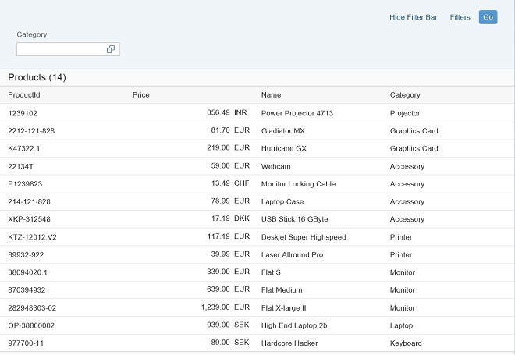
Рис.2.4. SmartTable
Два нові елементи керування додані до view.xml. В SmartFilterBar контролюють посилання на entityType, який видно пізніше в metadata.xml. ControlConfiguration елемент, який додається до controlConfiguration. В агрегацію SmartFilterBar, також входить Categoty Field те що називається додатковою областю фільтра. Це область, яку можна приховати (або показати) за допомогою панелі-інструментів(Hide)FilterBar.
Визначається велика кількість властивостей, деякі з яких заслуговують на особливу увагу:
smartFilterId = "smartFilterBar"
Гарантує, що SmartTable може бути зв’язаним з FilterBar із відповідними значеннями фільтрів, визначеними в панелі відповідно.
tableType = "ResponsiveTable"
Визначає базову таблицю(технічно це sap.m.Таблиця)
useVariantManagement = "false"
 |  |  |  |  | ІАЛЦ.467200.004 ПЗ | Арк.  18
Зм. | Арк. | № докум. | Підпис | Дата | ІАЛЦ.467200.004 ПЗ | Арк.  18

useTablePersonalisation = "false"
header = "Продукти"
Вказує назву таблиці, яка буде відображатися
showRowCount = "true"
Вказує що кількість продуктів з'являються після заголовка. Для того, щоб цей рахунок працював після оновлення таблиці, SmartTable Необхідно виконати прив'язку всередині контролера, що буде у випадку, якщо так smartFilterId вказано або enableAutoBinding встановлено на вірно(Дивись нижче).
useExportToExcel = "false"
Пропонує експорт до Microsoft Excel. У нашому випадку встановлюється це значення оскільки макет не підтримує потрібний формат для такого експорту. Сервер повинен повернути документ з метаданими.
sap: supported-formats = "xlsx" для підтримки цього. enableAutoBinding = "true"
Визначає, чи спочатку автоматично спрацьовує запит що користувач повинен натиснути кнопку "Перейти" ,щоб побачити результати в таблиці.
Додаємо onSearch і onSortо обробники подій для поля пошуку, кнопку сортування для контролера. Ми також посилаємо запит в appView модель для зберігання активного порядку сортування.
The onSearch обробник фільтрує таблицю з даними персоналу за прізвищем, містить будь-яке значення рядка, введене в поле пошуку. За допомогою sap.ui.model.Filter виконуємо прив'язку до таблиці. Прив'язка автоматично витягує відфільтровані дані з служби OData V4 і оновлює Таблицю.
Панель фільтрів дає можливість відфільтрувати списки елементів таблиці за різними критеріями. Її можна використовувати як для простих, так і для складних списків, незалежно від їх розміру. Щоб обробляти складні списки з
 |  |  |  |  | ІАЛЦ.467200.004 ПЗ | Арк.  19
Зм. | Арк. | № докум. | Підпис | Дата | ІАЛЦ.467200.004 ПЗ | Арк.  19

декількома фільтрами, панель фільтрів надає попередньо визначені, настроювані набори фільтрів (Рис.2.5.).

Рис.2.5. Приклад Фільтер-бару

Оскільки таблиці відображаються в багатьох програмах, від простих до складних, панель фільтрів має працювати на всіх форм-факторах. Незважаючи на те, що основна концепція панелі фільтрування залишається незмінною на всіх пристроях, вона візуально адаптується до кожного пристрою.
 |  |  |  |  | ІАЛЦ.467200.004 ПЗ | Арк.  20
Зм. | Арк. | № докум. | Підпис | Дата | ІАЛЦ.467200.004 ПЗ | Арк.  20

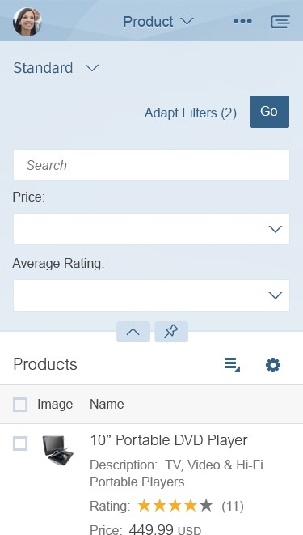
Рис.2.6. Приклад списку фільтрів для мобільної версії
 |  |  |  |  | ІАЛЦ.467200.004 ПЗ | Арк.  21
Зм. | Арк. | № докум. | Підпис | Дата | ІАЛЦ.467200.004 ПЗ | Арк.  21

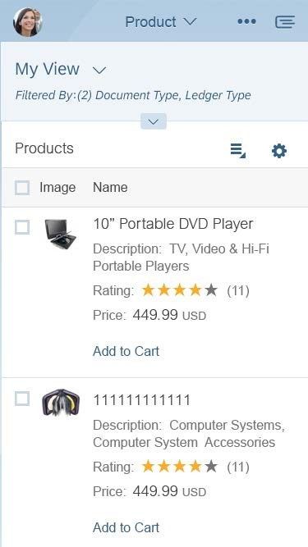
Рис.2.7. Приклад прихованого списку фільтрів для мобільної версії
 |  |  |  |  | ІАЛЦ.467200.004 ПЗ | Арк.  22
Зм. | Арк. | № докум. | Підпис | Дата | ІАЛЦ.467200.004 ПЗ | Арк.  22

Рис.2.8. Приклад сортування для мобільної версії Діалогове вікно фільтрів:
Фільтри у діалоговому вікні розташовані у вертикальному лінійному форматі(Рис.2.6.). Якщо підтримуються групи фільтрів то фільтри візуально згруповані в розділи, а назва групи фільтрів знаходиться у верхній частині в кінці кожної групи і дозволяють користувачеві додавати або видаляти фільтри з цієї
 |  |  |  |  | ІАЛЦ.467200.004 ПЗ | Арк.  23
Зм. | Арк. | № докум. | Підпис | Дата | ІАЛЦ.467200.004 ПЗ | Арк.  23
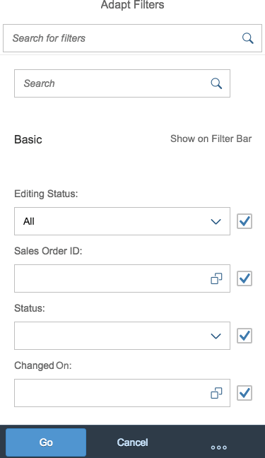

групи. Якщо активована опція "Змінити фільтри"(Рис.2.8.). - можна додавати або видаляти фільтри з списку. Якщо для групи не було встановлено жодних фільтрів то генерується посилання під назвою "Більше фільтрів", це означає що можна додати кілька фільтрів.
Перша група називається "Basic" і містить попередньо встановлені фільтри, які надходять з програмою. Прапорець біля кожного фільтра дозволяє користувачеві відображати відповідний фільтр на панелі фільтрів. Якщо встановлено прапорець, фільтр відображається на панелі розширеного фільтра. Якщо прапорець не вибрано, фільтр буде видно лише у діалоговому вікні фільтра. В обох випадках фільтр є активним, якщо введено значення.
Вертикальна розкладка діалогового вікна фільтра залишається сталою на всіх пристроях(Рис.2.9.). Для забезпечення вигляду макета сітки, розмір найширшого поля введення, успадковується всіма іншими фільтрами.
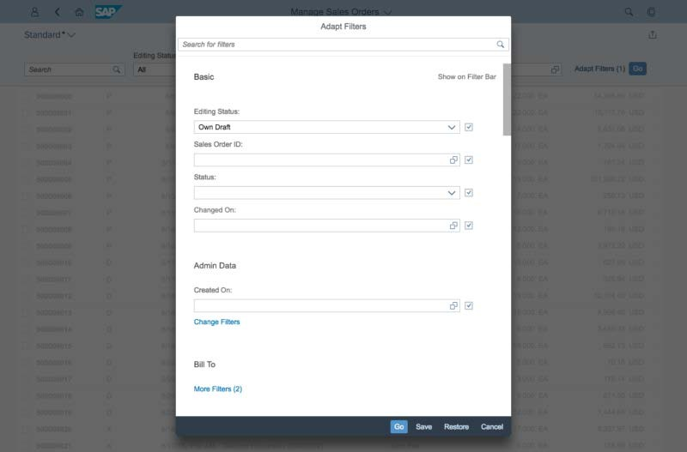
Рис.2.9. Приклад діалогу налаштування фільтрів Розширена панель фільтрів
Розширена панель фільтрів розташовує поля введення у простому горизонтальному лінійному макеті. Якщо розмір вікна браузера зменшено або
 |  |  |  |  | ІАЛЦ.467200.004 ПЗ | Арк.  24
Зм. | Арк. | № докум. | Підпис | Дата | ІАЛЦ.467200.004 ПЗ | Арк.  24

фільтри перевищують перший рядок, простий механізм відкриває нову лінію фільтрів. Висота розширеної смуги фільтра не обмежується і регулюється для розміщення фільтрів, які потрібно показувати. Мітка завжди над полем введення. Як і у діалоговому вікні фільтра, розмір найширшого поля введення успадковується всіма іншими фільтрами. Це дозволяє уникнути некоретктному відображенню елементів сторінок.
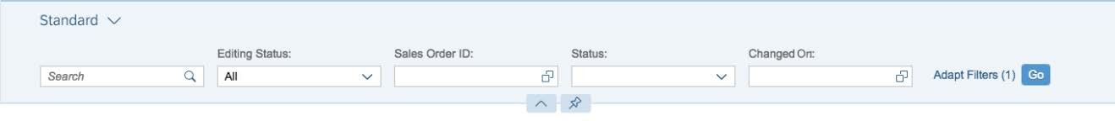
Рис.2.10. Приклад пустих параметрів фільтрів

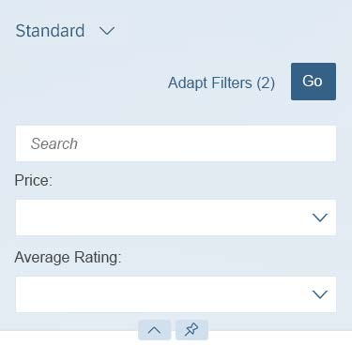
Рис.2.11. Приклад діалогу настройки фільтрів

Згорнута панель фільтрів(Рис.2.12.).Панель згорнутого фільтра займає дуже мало місця, залишаючи основну частину екрана для фактичних результатів. Однак, перемикач варіантів у лівому верхньому куті все ще доступний для перемикання між варіантами. Користувач може розширити або згорнути панель
 |  |  |  |  | ІАЛЦ.467200.004 ПЗ | Арк.  25
Зм. | Арк. | № докум. | Підпис | Дата | ІАЛЦ.467200.004 ПЗ | Арк.  25

фільтра, натиснувши на заголовок. Якщо це потрібно ,у випадку використання, панель фільтра може бути розширена за замовчуванням.
На комп'ютерах і планшетах панель згорнутого фільтра показує резюме відповідно до застосованих фільтрів. Вона показує, що фільтр (x), де "x" означає кількість застосованих фільтрів. Далі йде перелік, розділених комами фільтрів, які застосовуються. Перераховано до 5 фільтрів. Якщо було застосовано більше фільтрів, то в кінці рядка відображається символ (…). Якщо фільтри не були застосовані, підсумковий текст буде відфільтровано на "Немає ".

Рис.2.12. Приклад схованого діалогу фільтрів

На додаток до панелі згорнутого фільтра панель розширеного фільтра показує користувацький набір фільтрів поточного вибраного варіанту.
Посилання Adapt Filters (x) відкриває діалогове вікно фільтрування та дозволяє користувачеві додавати фільтри або приховувати їх. Кнопка Перехід ініціює фільтр. Кнопка Go відображається лише в ручному режимі.

Рис.2.13. Приклад списку фільтрів після налаштувань Діалог фільтра є центральним компонентом, який показує всі фільтри
вибраного варіанту, дозволяючи користувачеві додавати фільтри до варіанту або видаляти їх. Фільтри розташовані у відповідних групах
фільтрів. Користувач може шукати певний фільтр за назвою в панелі пошуку вгорі.
 |  |  |  |  | ІАЛЦ.467200.004 ПЗ | Арк.  26
Зм. | Арк. | № докум. | Підпис | Дата | ІАЛЦ.467200.004 ПЗ | Арк.  26
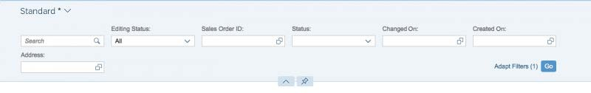

Панель інструментів нижнього колонтитула внизу діалогового вікна містить наступні функції:

- Зберегти: збереження зміненого набору варіантів фільтра (можна зберегти або зберегти як )
- Скасувати: закриває діалогове вікно і скасовує всі зміни
- Відновити: відновлює початкові значення варіанта (цю кнопку можна приховати, якщо вона не відповідає випадку використання програми)
- Перехід: виконує вибраний набір фільтрів
- Очистити (необов'язково): очищає всі поля вводу / фільтри (цю кнопку слід використовувати лише у випадку, якщо вона відповідає випадку використання програми)

Користувач може вибирати, щоб приховати фільтри на розширеному рядку фільтра, виключивши відповідний прапорець поруч із фільтром у діалоговому вікні фільтрування (наприклад, якщо фільтр не часто редагується).
 |  |  |  |  | ІАЛЦ.467200.004 ПЗ | Арк.  27
Зм. | Арк. | № докум. | Підпис | Дата | ІАЛЦ.467200.004 ПЗ | Арк.  27

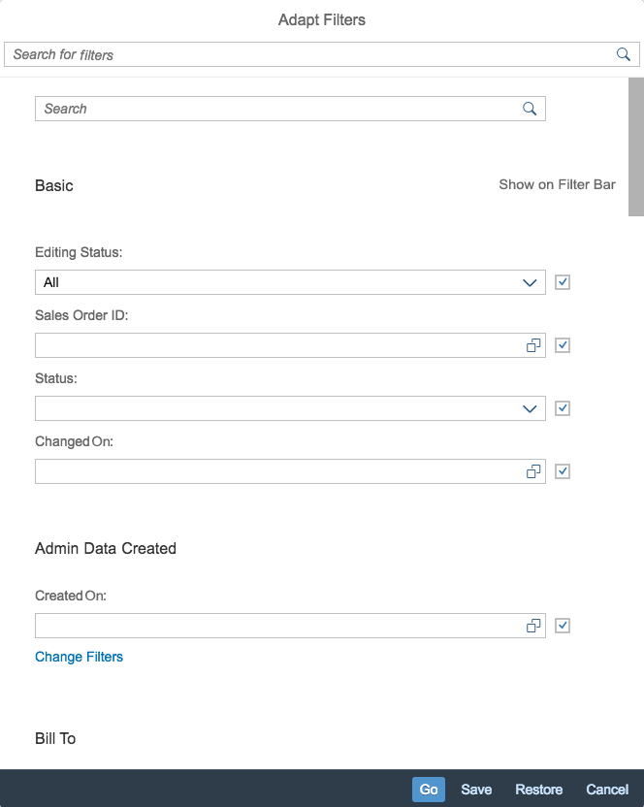
Рис.2.14. Приклад списку фільтрів після налаштувань

Який елемент керування фільтром використовується у діалоговому вікні фільтра або в панелі розширеного фільтра залежить від випадку використання. Використання функцій керування значеннями, якщо є потреба у використанні розширеної функції для вибору одного або декількох елементів, або вбудованого (введенного тексту), або за допомогою діалогу. Якщо є попередньо визначений список для одного або декількох виділень, скористайтеся елементом керування зі списком. Також серед видів інформації за допомогою якогої можна редагувати вибірку є вибір дати або вибір діапазону дат.
 |  |  |  |  | ІАЛЦ.467200.004 ПЗ | Арк.  28
Зм. | Арк. | № докум. | Підпис | Дата | ІАЛЦ.467200.004 ПЗ | Арк.  28

При проектуванні панелі фільтрів вибрано найпростіший елемент керування вводом. Використання більш складних елементів керування, коли насправді в них немає потреби, просто збільшує складність панелі фільтрів.

Рис.2.15. Приклад таблиці х списком фільрів після налаштувань Персоналізація панелі розширеного фільтра:
Користувачі можуть приховати фільтр на розширеному рядку фільтрів, знімаючи прапорець поруч із відповідним фільтром у діалоговому вікні фільтра. Це дозволяє користувачеві приховувати фільтри, які рідко відрізняються від розширеної панелі фільтрів, надаючи комплексним фільтрам більш зручний зовнішній вигляд.
 |  |  |  |  | ІАЛЦ.467200.004 ПЗ | Арк.  29
Зм. | Арк. | № докум. | Підпис | Дата | ІАЛЦ.467200.004 ПЗ | Арк.  29
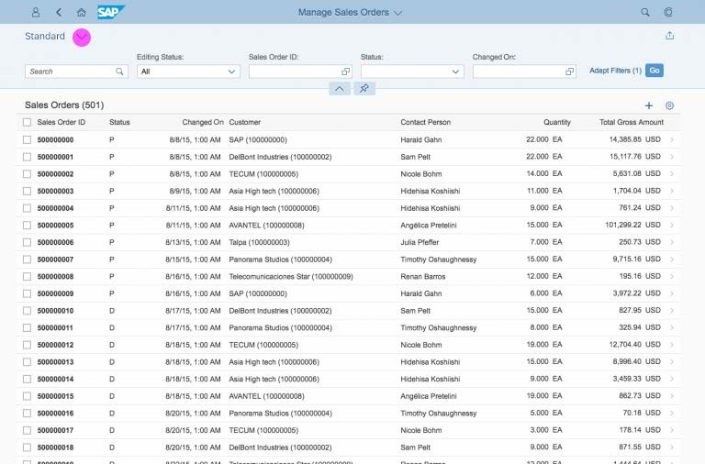

Рис.2.16. Приклад налаштування списку фільтрів Додавання фільтрів до варіанта:
У діалоговому вікні фільтра користувач може отримати доступ до більшої кількості фільтрів для кожної групи фільтрів. Фільтри можуть бути додані або видалені в окремому діалоговому вікні. Після додавання або видалення фільтра він з'являється або зникає з діалогового вікна фільтра. Якщо користувач вибирає прапорець біля фільтра, фільтр відображається на смузі розширеного фільтра.
Для всіх користувачів надається набір попереднього визначених фільтрів за замовчуванням, які поставляються разом із програмою (група "Basic" у діалоговому вікні фільтра).
Включити фільтри, які:

- обов'язкові
- часто використовуються;
- необхідні для зменшення кількості елементів у списку.
 |  |  |  |  | ІАЛЦ.467200.004 ПЗ | Арк.  30
Зм. | Арк. | № докум. | Підпис | Дата | ІАЛЦ.467200.004 ПЗ | Арк.  30
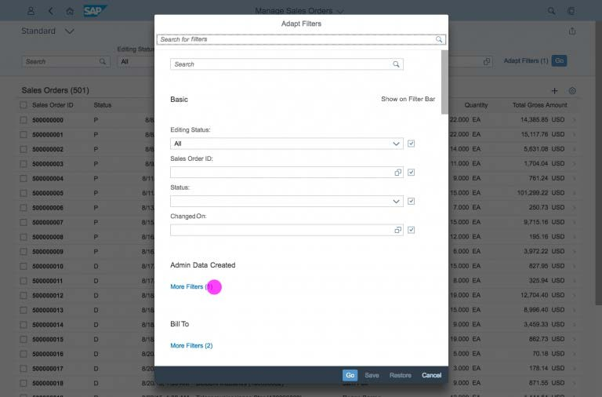

Користувачі можуть приховати фільтри у групі "Basic", але не можуть видалити їх з діалогового вікна фільтра.
Вказані значення за умовчанням для якомога більшої кількості основних фільтрів. Важливів значення за замовчуванням залежать від вашого використання.
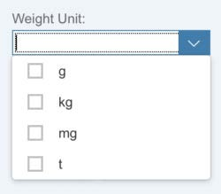
Рис.2.17. Приклад викидного фільтру

Надайють користувачеві централізовану фільтрацію та пошук. Якщо використовується панель фільтрів, то надаються параметри фільтра або параметри пошуку для керування (наприклад, таблицю, діаграму або список.). Запобігання додавання до вже працюючих фільтрів нових також допомагає запобігти відображенню заплутаних або суперечливих записів (наприклад коли в виникає конфлікт, між фільтром і фільтром таблиці).
Панель фільтра може бути згорнута або розгорнута, залежно від випадку використання.
Початковий спрощений стан
Якщо програма має варіант за замовчуванням, який виконується під час завантаження, таблиця попередньо заповнена, і користувач рідко змінює фільтри, додаток може починатися з згорнутої панелі фільтрів.
Розширений початковий стан
 |  |  |  |  | ІАЛЦ.467200.004 ПЗ | Арк.  31
Зм. | Арк. | № докум. | Підпис | Дата | ІАЛЦ.467200.004 ПЗ | Арк.  31

Якщо програма не використовує варіант за замовчуванням і користувач повинен встановити фільтр для отримання першого набору результатів для таблиці, почніть з розширеної панелі фільтрів. Крім того, якщо очікується величезна кількість елементів, включіть деякі обов'язкові фільтри. Оскільки користувач спочатку повинен ввести значення для цих фільтрів, почніть з розширеної панелі фільтрів. Якщо ви сумніваєтеся, запустіть програму з розширеною панеллю фільтрів.
Примітка. Потрібно визначити принаймні один фільтр. Цей фільтр встановлюється в базовій групі розробником програми. Якщо випадок використання дозволяє, і в залежності від розміру набору результатів, надайте таблицю, яка спочатку заповнена.
Наприклад, значення за замовченням для діапазонів дат має відображати часові рамки, які користувач зазвичай застосовує. Дизайнери програм повинні вирішити, який часовий період є доречним.
Відповідні значення за замовчуванням особливо важливі для наборів фільтрів і списку звітів, які працюють на великих наборах даних. У такому випадку переконайтеся, що обов'язкові фільтри за промовчанням обов'язкові, щоб допомогти користувачеві уникнути непотрібного завантаження дуже великих наборів даних.
Рис.2.18. Приклад списку фільтрів після налаштувань

Основне поле пошуку дозволяє користувачеві фільтрувати результати за заданим ключовим словом. На відміну від інших полів введення, базове поле пошуку має замість мітки текст заповнювача.
 |  |  |  |  | ІАЛЦ.467200.004 ПЗ | Арк.  32
Зм. | Арк. | № докум. | Підпис | Дата | ІАЛЦ.467200.004 ПЗ | Арк.  32

Примітка:Якщо потрібно надати поле пошуку, можна використати основне полем пошуку. Поле пошуку в таблиці повинно бути деактивовано.
При ручному оновленні результати фільтра оновлюються лише тоді, коли користувач натискає або натискає кнопки Перейти . Таким чином, кнопка Перехід обов'язкова в режимі ручного оновлення. Натискання клавіші enter на клавіатурі також запускає фільтр.
У режимі реального оновлення фільтр реагує негайно на кожну зміну вхідного сигналу. Таблиця результатів оновлюється кожного разу, коли користувач змінює поле фільтра або поле пошуку. Таким чином, кнопка Перехід не потрібна і не відображається, якщо використовується режим оновлення в режимі реального часу.
Пошук починається з кожної введеної літери. Починаючи з введення першої літери, таблиця оновлюється результатами, які відповідають усім встановленим фільтрам, які включають пошуковий термін.
За умовчанням використовуєтся режим оновлення в реальному часі, оскільки він є більш зручним для користувача. Якщо користувачеві необхідно налаштувати кілька фільтрів для отримання корисного набору результатів або якщо очікується, що трафік, що виникає, буде надмірно завантажений, розглянути можливість використання режиму ручного оновлення.
Коли запит спрацьовує, від служби OData V4 запит надходить лише до об'єктів, які відповідають даним критеріям фільтра.
 |  |  |  |  | ІАЛЦ.467200.004 ПЗ | Арк.  33
Зм. | Арк. | № докум. | Підпис | Дата | ІАЛЦ.467200.004 ПЗ | Арк.  33

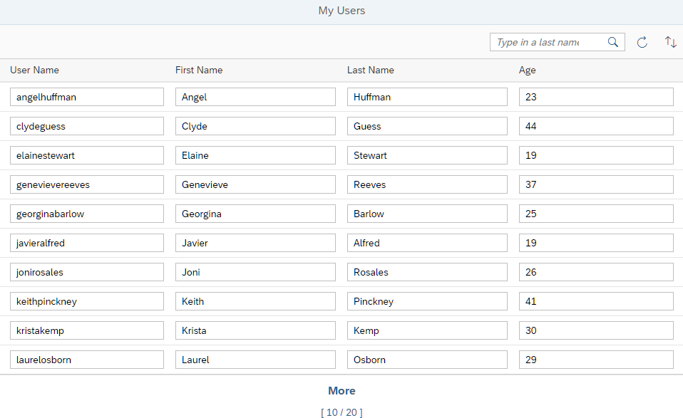
Рис.2.19. Приклад фільтеру Бару після налаштувань

EmployeeOverviewContentNext контролер додає підтримку для закладки параметрів сортування таблиці. Застосовуємо два параметри запиту sortField і sortDescendingвід URL для налаштування сортування таблиці. У підібраному обробнику маршруту для окремого службовця активується додатковий виклик
.this._applySorter(this._oRouterArgs.query.sortField,this._oRouterArgs.query.sortDes cending).Це ініціює дію сортування на основі двох параметрів запиту sortField і sortDescending з URL-адреси.
Далі змінюється підтвердження обробника подій даного ViewSettingsDialog. Підтвердження з обробника оновлює поточні аргументи маршрутизатора з параметрами події відповідно. Потім викликається Router.navTo ("employeeOverview", this._oRouterArgs, true)з оновленими аргументами маршрутизатора для збереження нових параметрів сортування в URL-адресі. Обидва попередні аргументи (тобто пошук), а нові аргументи для сортування будуть оброблятися відповідним обробником подій
 |  |  |  |  | ІАЛЦ.467200.004 ПЗ | Арк.  34
Зм. | Арк. | № докум. | Підпис | Дата | ІАЛЦ.467200.004 ПЗ | Арк.  34

Навіть параметри сортування таблиці тепер можуть бути закладками.
З’являється доступ до таких сторінок як:

- webapp / index.html # / workers / overview? sortField =
EmployeeID і sortDescending = true
- webapp / index.html # / employee / overview? search = an & sortField = EmployeeID & sortDescending = true
При зміні параметрів сортування таблиці, ви побачите, що хеш оновлюється відповідно.

Рис.2.20 Приклад списку фільтрів після налаштувань Контекстна групи заголовка початкової функції, як правило, задається
контролером (або керованим об'єктом), що володіє прив'язками. Однак у поданнях XML посилання на початкові заголовки, групи виконується в контролері подання ,шляхом введення крапки (.) перед назвою початкової функції заголовка групи ({groupHeaderFactory: '. myGroupHeader'}). У цьому випадку цей заголовок з заголовка групи прив'язаний до контролера.
 |  |  |  |  | ІАЛЦ.467200.004 ПЗ | Арк.  35
Зм. | Арк. | № докум. | Підпис | Дата | ІАЛЦ.467200.004 ПЗ | Арк.  35
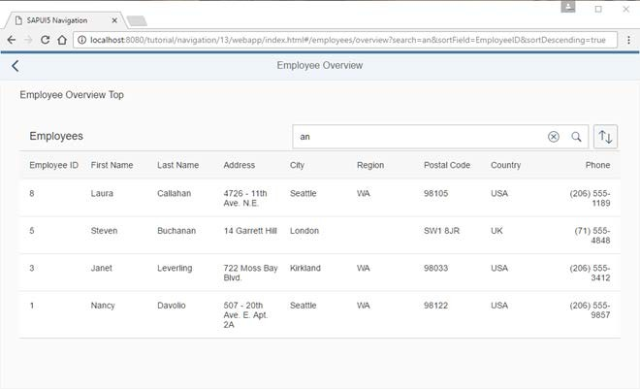

У списку використовується сортувальник, який сортує список у порядку зростання стовпця. Він також групує свої рядки за допомогою App.controllergetCounty методу для забезпечення підписів і getGroupHeader функція для забезпечення нестандартних елементів заголовка групи.
Як бачимо, getCounty генерує заголовок групи, який в даному випадку є графом поточних компаній. GetGroupHeader функція заголовка групи. Застосовуйте її, якщо ви хочете використовувати нестандартні заголовки групи. У нашому прикладі ми хотіли б, щоб заголовок заголовка групи не був верхньою регістром (за замовчуванням). Після сортування та групування список компаній виглядає так:
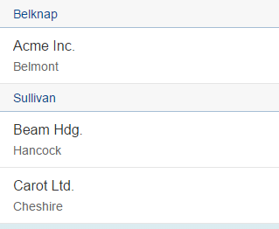
Рис.2.21. Приклад списку фільтрів після налаштувань на мобільному
пристрої

Щоб використовувати сортування на стороні сервера, встановіть режим роботи на sap.ui.model.odata.OperationMode.Server, як описано у фільтрації.
ODataListBinding дозволяє встановлювати статичні та динамічні сортування:
- Для встановлення статичного сортування order by
використовується параметр системного запиту з параметрами. Значення
 |  |  |  |  | ІАЛЦ.467200.004 ПЗ | Арк.  36
Зм. | Арк. | № докум. | Підпис | Дата | ІАЛЦ.467200.004 ПЗ | Арк.  36

статичного сортування: надсилається з кожним запитом на передачу даних для прив'язки. Статичне сортування не може бути перезаписане для існуючої прив'язки.
- Динамічне сортування - це sap.ui.model.odata.Sorter екземпляр, або його масив. В цьому випадку сортування об'єднуються. Ви можете встановити початкове значення для динамічного сортування ODataModel.bindList або декларативно у вигляді XML з властивістю сортувальної інформації в прив'язку інформації агрегації. Для встановлення динамічного сортування використовується метод ODataListBinding.sort. Даний тип сортування перезаписує початкове значення, вказане на конструкції прив'язки.
Динамічне сортування виконується на основі ODataService order by значення опції системного запиту і статичні сортування додаються як вторинний критерій сортування. У цьому прикладі дані спочатку упорядковується за категоріями (динамічного сортування), а потім за назвою (вторинний критерій сортування, статистичне). Для опису групи використовуємо властивість, getGroup.
У веб-дизайні звичайна практика обмежувати інтерфейс користувача певною шириною, щоб зберегти початкове співвідношення сторін. Таким чином, інтерфейс не спотворюється або розтягується при адаптації до великих розмірів екрану.
Якщо екран ширше, ніж обмеження заданої ширини, з'являться порожні області ліворуч і праворуч від інтерфейсу користувача. У багатьох випадках ці області використовуються для показу реклами. Цей елемент дизайну називається LetterBoxing, оскільки він обмежує інтерфейс користувача певною шириною, подібною до форми класичної поштової скриньки.
 |  |  |  |  | ІАЛЦ.467200.004 ПЗ | Арк.  37
Зм. | Арк. | № докум. | Підпис | Дата | ІАЛЦ.467200.004 ПЗ | Арк.  37

SAP Fiori пропонує поштові скриньки. У попередніх релізах, поштові скриньки до 1024 пікселів було автоматично застосовано, щоб уникнути спотворення вмісту. У більш пізніх релізах, LetterBoxing став додатковою функцією. Можливо легко налаштувати вміст відповідно до розміру екрана за допомогою адаптивних макетів і елементів керування. Для врахування збільшення середнього розміру екрану в залежності від середовища використання клієнтів.

Рис.2.22. Приклад фільтеру Бару після налаштувань Критерії спрацьовування LetterBoxing

- Користувач хоче зробити інтерфейс простим і доцільним.
- В інтерфейсі користувача занадто мало вмісту, що вимагає використання повної ширини екрана.
- Вміст не може реагувати на великі відмінності в розмірах, і якщо розтягнути додаток це призведе до поганої візуалізації вмісту.
 |  |  |  |  | ІАЛЦ.467200.004 ПЗ | Арк.  38
Зм. | Арк. | № докум. | Підпис | Дата | ІАЛЦ.467200.004 ПЗ | Арк.  38
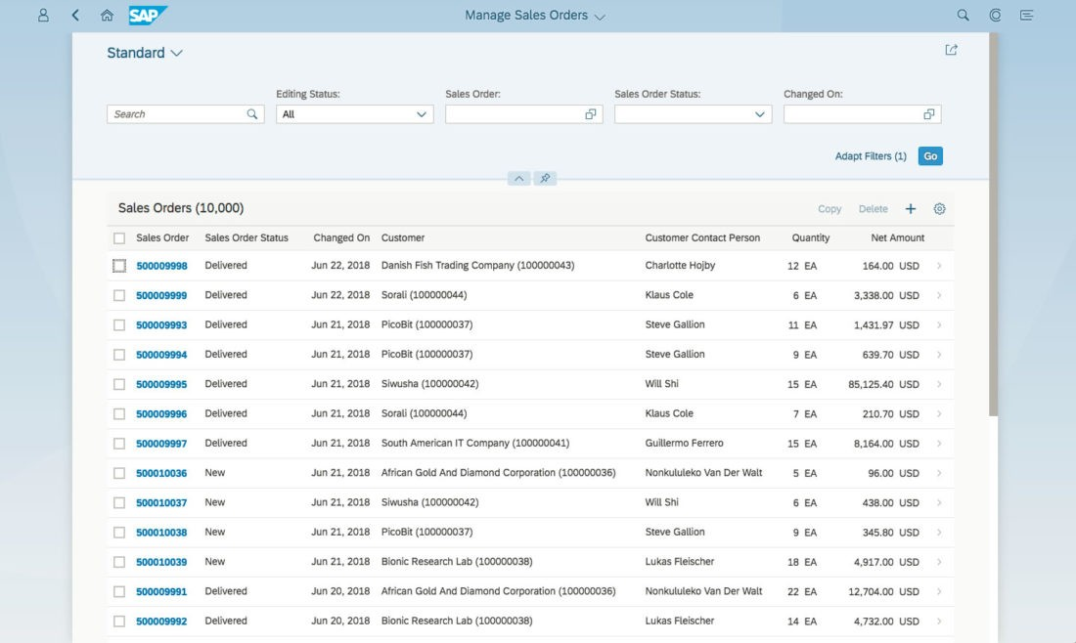

Лист-кодування має бути увімкнено або вимкнено для всієї програми. Іншими словами, програми не повинні змішувати LetterBoxing і повний екран в межах однієї програми.
Якщо виникає потреба у викорситанні LetterBoxing для програми, встанолюється значення властивості appWidthLimited елемента sap.m.Shell true.
У деяких випадках програми можуть потребувати гнучкості для зміни ширини під час виконання різних типів операцій.
За допомогою нового API програми можуть змінювати ширину в службі AppConfiguration під час виконання, для різних переглядів.
Fiori Launchpad (FLP) - це додаток Fiori, який налаштовується за використанням різних методів. FLP існує для ABAP, SAP Enterprise Portal, SAP Cloud Portal, SAP Cloud Foundry і по-різному налаштовується в цих системах. Навігаційна система є одним із способів використання системи ABAP.

Рис.2.23 Приклад фільтеру Бару після налаштувань Призначені для користувача програми Fiori - це додатки SAPUI5, які
відповідають за управляння дизайну Fiori, як зазначено командою sap-fiori, а також мобільні бібліотеки: Fiori SDK для iOS або Android, будуть випускати власні додатки для iOS від Fiori (або Android).
Деякі додатки, не пов'язані з SAP UI5, такі як SAP Mobile Cards або додатки Mendix з темою Fiori, вважаються інтегроаними додатками Fiori від SAP.
В цілому, SAP Fiori - призначений для створення інтерфейсу для користувача.
 |  |  |  |  | ІАЛЦ.467200.004 ПЗ | Арк.  39
Зм. | Арк. | № докум. | Підпис | Дата | ІАЛЦ.467200.004 ПЗ | Арк.  39
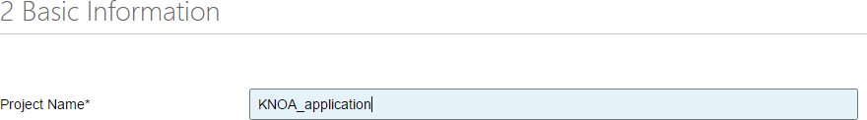

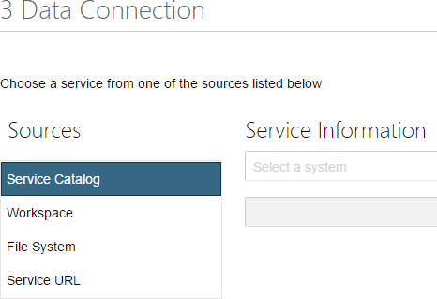

Рис.2.24. Способи підключення до бази після налаштувань

З технічної точки зору, додаток SAP UI5 має використовувати компонентну парадигму, щоб легко інтегруватися всередині Fiori Launchpad.
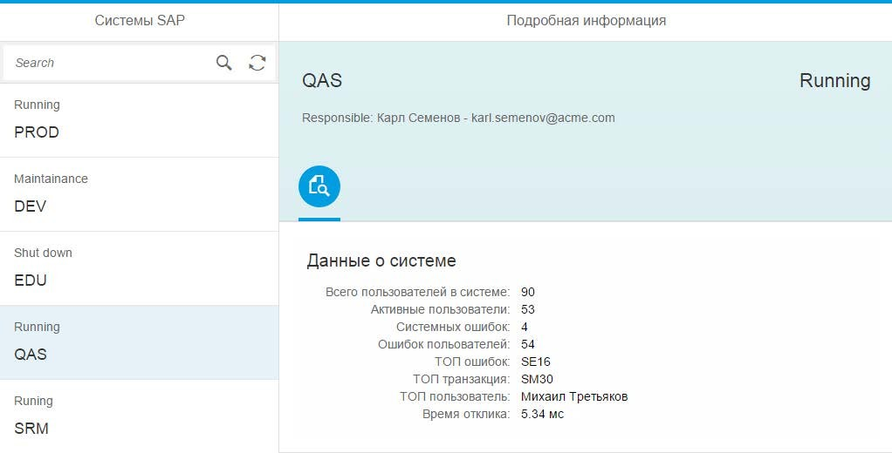
Рис.2.25. Приклад сторінки майстра і деталей

Можливо налаштувати плитку в FLP для виклику певної програми Fiori. Або викликати певну дію об'єкта. Дія цього об'єкт налаштована на виклик програми Fiori з використанням Target Mapping. Це дозволяє клієнту замінити
 |  |  |  |  | ІАЛЦ.467200.004 ПЗ | Арк.  40
Зм. | Арк. | № докум. | Підпис | Дата | ІАЛЦ.467200.004 ПЗ | Арк.  40

додаток, змінивши одне цільове вікно, замість пошуку і розширення всіх інших додатків, які викликаються одним заміщеним додатком.
Найбільш оптимальною в даному проекті виглядає модель MVC. Model- View-Controller (зазвичай відома як MVC) - це архітектурний зразок, який зазвичай використовується для розробки інтерфейсів користувача, що розділяє додаток на три взаємопов'язані частини. Для відокремлення внутрішнього родання інформації від способів подання інформації та прийняття від користувача. Шаблон дизайну MVC відокремлює ці основні компоненти, що надає ефективне повторне використання коду та паралельну розробку.
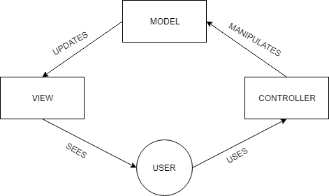
Рис.2.26. Граф відображення моделі MVC

Традиційно використовується для графічних інтерфейсів користувача (GUI), ця архітектура стала популярною для розробки веб-додатків. Популярні мови програмування, такі як Java, C #, Python, Ruby і PHP, мають рамки MVC, які використовуються у розробці веб-додатків прямо з темплейту.
Розробка та тестування може проводитись на безкоштовній платформі SAP Cloud. SAP Cloud - це відкрита бізнес-платформа, розроблена для того, щоб допомогти інноваціям, інтеграції та розширенню додатків з гнучкістю та вибором. Завдяки мульти-хмарному фундаменту можна скористатися новітніми
 |  |  |  |  | ІАЛЦ.467200.004 ПЗ | Арк.  41
Зм. | Арк. | № докум. | Підпис | Дата | ІАЛЦ.467200.004 ПЗ | Арк.  41

технологіями на основі хмари та скористатися основними інфраструктурами. Використовуючи одну платформу для створення гнучких, готових до мобільних пристроїв додатків для кращого обслуговування клієнтів, модернізації бізнес- процесів та ефективної конкуренції. Як основа інтелектуального підприємства, SAP Cloud Platform дозволяє компаніям реагувати, адаптуватися та швидко зростати, щоб відповідати новим ринковим очікуванням.
 |  |  |  |  | ІАЛЦ.467200.004 ПЗ | Арк.  42
Зм. | Арк. | № докум. | Підпис | Дата | ІАЛЦ.467200.004 ПЗ | Арк.  42

Висновки до розділу 2
Вибраний набір інстументів найоптимальніший для реалізації поставленої задачі. Система створена за допомогую цих інструментів дозвалить відповідати всім вимогам безпеки та швидкодії. Також завдяки функіоналу самого прогрманого забезпечення додатки є не тільки крос-платформенними але й адаптуються відповідно до девайсу на якому ведется робота. Таким чином роботу з додатками можна зручно проводити в різного роду умовах.
 |  |  |  |  | ІАЛЦ.467200.004 ПЗ | Арк.  43
Зм. | Арк. | № докум. | Підпис | Дата | ІАЛЦ.467200.004 ПЗ | Арк.  43

РОЗДІЛ 3 ФУНКЦІОНАЛ СТОРІНОК
  - Навігаційний ланцюжок
Присутній на всіх внутрішніх сторінках сайту. Являє собою шлях по сайту від головної сторінки до поточної, на якій знаходиться користувач, у вигляді посилань на вище розташовані розділи та підрозділи.
    - На головній сторінці списку департаментів можна перейти по вибраному департаменту до списку співробітників даного департаменту. При виборі департаменту активується функція onSelectionChange, яка перетворює стан сторінки з «midColumnPages» в стан
«TwoColumnMidExpanded», відображаючи список департаментів на стороні «Master Page», а на стороні «Detail Page» списку співробітників даного департаменту.
    - При виборі співробітника зі списку, активується функція ShowDetail і відбувається перехід на стороні «Detail Page» на підсторінку з інформацією про співробітника.
    - Всі переходи до попередніх станів описані і позначені в хедері сторінки.
 |  |  |  |  | ІАЛЦ.467200.004 ПЗ | Арк.  44
Зм. | Арк. | № докум. | Підпис | Дата | ІАЛЦ.467200.004 ПЗ | Арк.  44

Рис. 3.1. Схема алгоритму переходу між станами Статуси працівників:
- need to update(N) - список співробітників, у яких дата завантаження / останнього оновлення резюме менше встановленої за замовчуванням (оновлено більше 1 року тому). Передбачена можливість налаштування дати, до якої резюме вважається оновленним - колір індикатора статусу – червоний.
- in progress(I) - список співробітників, яким надіслано повідомлення про необхідність оновлення резюме, статус присвоюється після відправки повідомлення- колір індикатора статусу – жовтий.
- for approval(F) - профілі співробітників, чиї резюме очікують затвердження DM / GL (після поновлення і успішного завантаження нового файлу), статус присвоюється автоматично, після перевірки параметрів файлу і завантаження співробітником свого резюме - колір індикатора статусу - синій .
 |  |  |  |  | ІАЛЦ.467200.004 ПЗ | Арк.  45
Зм. | Арк. | № докум. | Підпис | Дата | ІАЛЦ.467200.004 ПЗ | Арк.  45
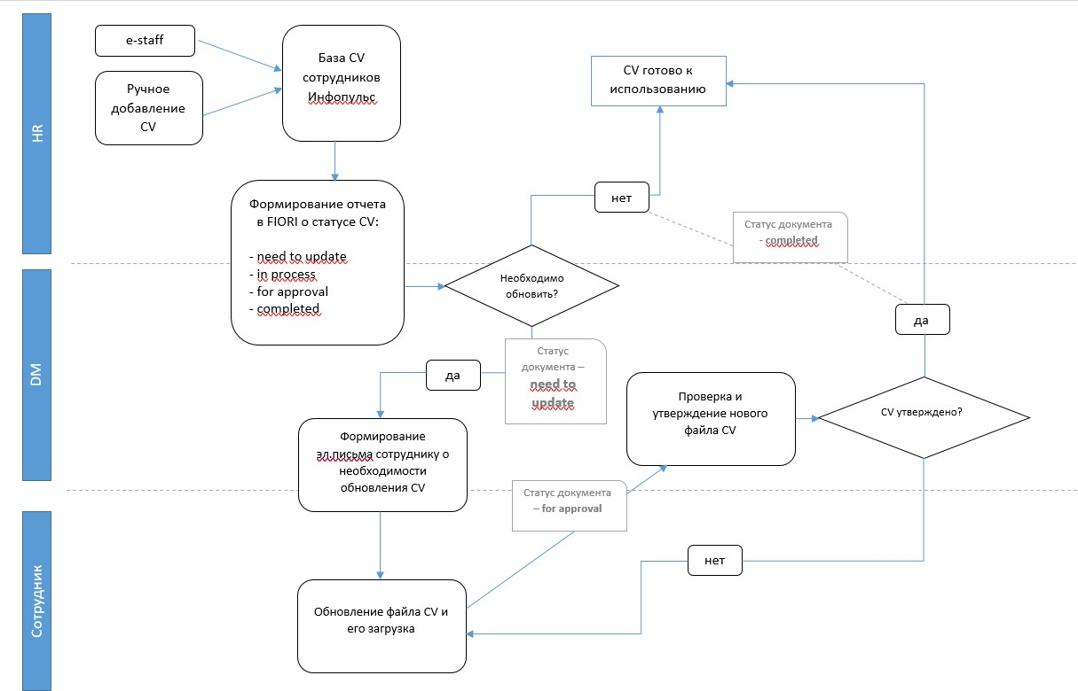

- статус completed(C) - профілі співробітників, чиї резюме не потребують оновлення – вносяться в окрему категорію, так як даний статус присвоюється при завданні параметра дати при роботі з розділом List of Employees (для резюме, які з урахуванням заданої дати вважаються оновленими - колір індикатора статусу - зелений).
В даному розділі відображається найбільш повна інформація про співробітників та їх резюме з можливістю сортування та фільтрації.

  - Опис повного циклу оновлення резюме
Якщо працівник давно не обновляв резюме то він знаходиться в статусі N. Даний статус регулюється датою визначеною менеджером. Для запиту на обновлення резюме керівник даного співробітника надсилає лист з запитом, а також переводить працівника в статус І.
Якщо працівник не обновив резюме у визначені терміни, статус І надає можливість повторно надіслати запит.
Після обновлення резюме, співробітником в власному кабінеті змінює статус на F.
Якщо, після перевірки резюме менеджера влаштовують результати, тоді він переводить співробітника в статус С, після чого дата актуальної версії резюме змінюється.
Якщо результати перевірки не влаштовують, тоді він надсилає правки назад співробітнику і змінює його статус знову в І, в очікування правок.

  - Функціонал сторінок
Початкова сторінка - представлена сторінкою з навігаційним списком розгорнутим на весь екран.
 |  |  |  |  | ІАЛЦ.467200.004 ПЗ | Арк.  46
Зм. | Арк. | № докум. | Підпис | Дата | ІАЛЦ.467200.004 ПЗ | Арк.  46

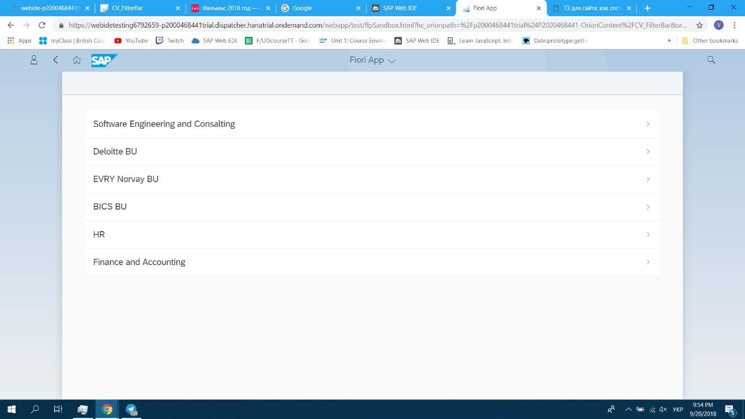
Рис. 3.2. Схема алгоритму
Таблиця 3.1.Методи початкової сторінки
Метод Деталізація
showDetail Активується по натиску . Изменяет состояние странаницы разделяя екран на две части и предает части деталей справа параметр(ключ)

Сторінка департаментів співробітників:
Передставленна сторінкою розбитою на дві частини. Зліва навігаційний список департаментів. Справа навігаційний список співробітників.
 |  |  |  |  | ІАЛЦ.467200.004 ПЗ | Арк.  47
Зм. | Арк. | № докум. | Підпис | Дата | ІАЛЦ.467200.004 ПЗ | Арк.  47

Метод
1
showDetail (MasterPage)

onInit (DetailPage)

_onObjectMached (DetailPage)
Рис. 3.3. Сторінка майстра-деталів
Таблиця 3.2.Методи сторінки майстра
 |  |  |  | Описання
 |  |  |  | 2
 |  |  |  | Активується після натискання на вибраний депретамент.Ізменяет стан странаніци розділяючи екран на дві частини і зраджує частини деталей справа параметр (ключ)
Перевіряє чи прийшов параметр при переходе.Еслі та активує фунркцию
_onObjectMached.
 |  |  |  | Приймає параметр по якому визначає шлях і модуль для відображення елементів списку співробітників.
 |  |  |  |  | ІАЛЦ.467200.004 ПЗ | Арк.  48
Зм. | Арк. | № докум. | Підпис | Дата | ІАЛЦ.467200.004 ПЗ | Арк.  48
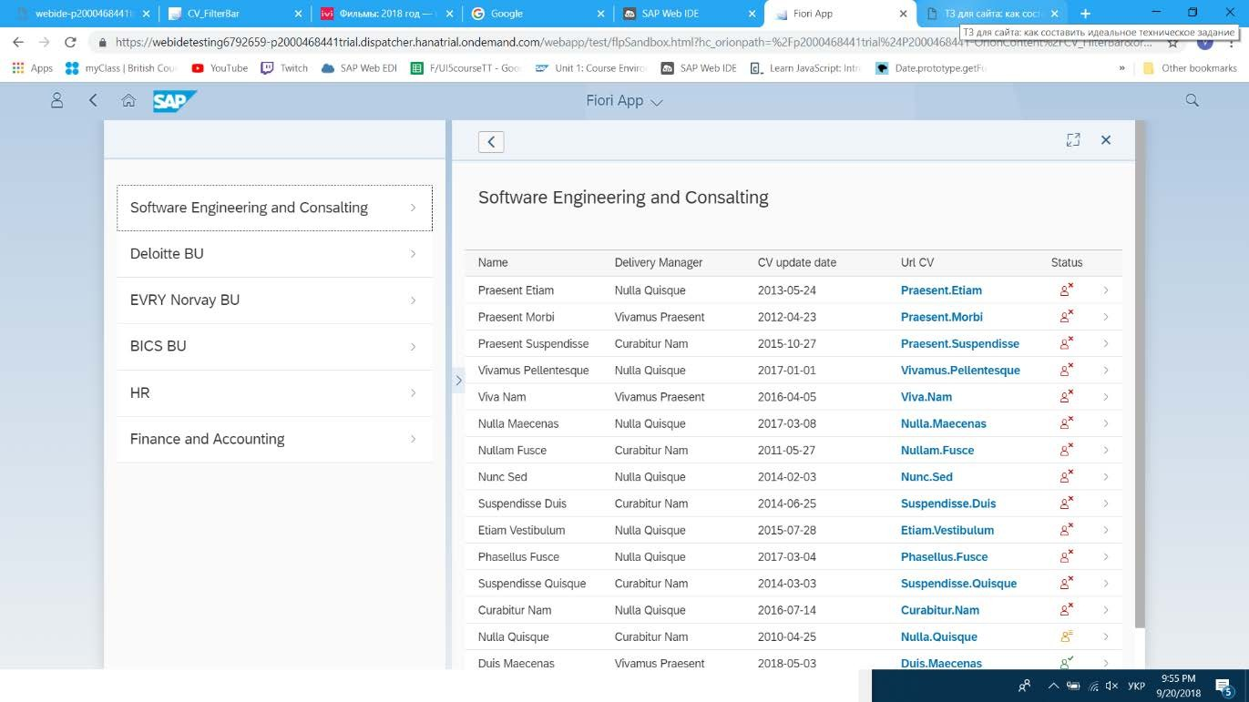

1 2
navBack Активується при натисканні на клавішу назад в шапці (header). Повертає сторінку в початковий вигляд.

toggleFullScreen Активується при натисканні на клавішу на весь екран в шапці (header) .Скривает навігаційний список департаментів і розгортає список співробітників на весь екран.

Сторінка департаментів-співробітника
Передставлена сторінкою розбитою на дві частини. Зліва навігаційний список департаментів. Справа інформація по вибраному співробітнику.
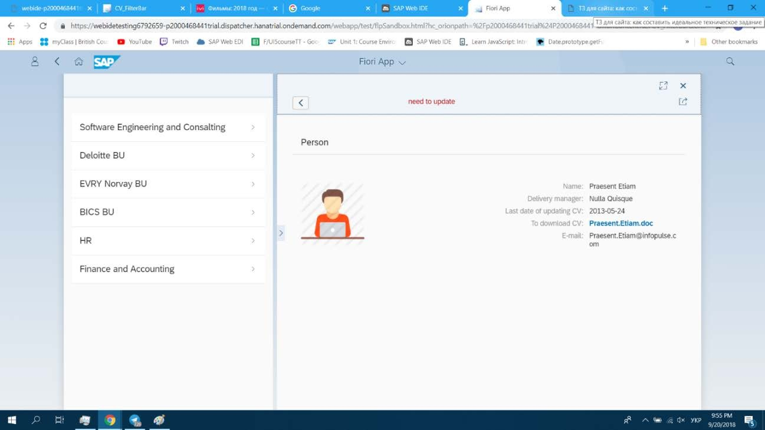
Рис. 3.4. Відображення відомостей про працівника
 |  |  |  |  | ІАЛЦ.467200.004 ПЗ | Арк.  49
Зм. | Арк. | № докум. | Підпис | Дата | ІАЛЦ.467200.004 ПЗ | Арк.  49

 | Метод  onInit(DetailPage)  _onPersonMached (DetailPage)  navBack  toggleFullScreen  onSendEmailPress |  |  |  | Таблиця 3.3.Методи сторінки деталей
 |  |  |  |  | Описання
Перевіряє чи прийшов параметр при переходе.Чкщо так активує функцію
_onPersonMached.
 |  |  |  |  | Приймає параметр по якому визначає шлях і модуль для відображення елементів інформації про співробітника.
 |  |  |  |  | Активується при натисканні на клавішу назад в шапці (header). Повертає сторінку в початковий вигляд.
 |  |  |  |  | Активується при натисканні на клавішу на весь екран в шапці (header) .Приховує навігаційний список департаментів і розгортає список співробітників на весь екран.
 |  |  |  |  | Активується при натисканні на клавішу відправити сообшеніе в шапці (header) .Відкриває вашу пошту і генерує початковий конетент для відправлення листа на основі інформації про співробітника.
 |  |  |  |  | ІАЛЦ.467200.004 ПЗ | Арк.  50
Зм. | Арк. | № докум. | Підпис | Дата | ІАЛЦ.467200.004 ПЗ | Арк.  50

  - Опис фрагментів сторінок додатку
Головна сторінка (Рис.2) Зміст сторінки:
    - Навігаційний список департаментів Сторінка співробітників (Рис.3) Зміст сторінки:
    - Шапка сторінки
- Копка переходу до головної сторінки
- Кнопка переходу до повного екрану
- Кнопка закриття списку
- Рядок з назвою обраного департаменту
- Список
- Ім'я співробітника
- Менеджер співробітника
- Дата останнього оновлення
- Посилання на резюме
- Іконка статусу співробітника

Сторінка співробітника (Рис.4) Зміст сторінки:
- Шапка сторінки
- Кнопка переходу на сторінку співробітників
- Кнопка переходу до повного екранах
- Кнопка закриття сторінки
- Статус співробітника
- Кнопка відправлення листа співробітникові
- Візитка
 |  |  |  |  | ІАЛЦ.467200.004 ПЗ | Арк.  51
Зм. | Арк. | № докум. | Підпис | Дата | ІАЛЦ.467200.004 ПЗ | Арк.  51

- Фотографія
- Ім'я співробітника
- Менеджер співробітника
- Дата останнього оновлення
- Посилання на резюме
- Пошта співробітника Контактна форма
Дійова особа: співробітник. Інтерактивні елементи
Таблиця 3.4. Обов'язкові поля
 |  |  |  |  | ІАЛЦ.467200.004 ПЗ | Арк.  52
Зм. | Арк. | № докум. | Підпис | Дата | ІАЛЦ.467200.004 ПЗ | Арк.  52


Елементи | Обов'язкове  заповнення | для | Примітка
Поле «Ім’я» | так
Поле «E-mail» | так |  | Перевірка  валідацію | на
Поле «менеджер» | так |  | Перевірка  валідацію | на
Поле «силка на резюме » | так |  | При кліці по посиланню «Полі статус» c need to update  змінюється на in progress
Поле «статус» | так

Висновки до розділу 3
Даний розділ надає повну всю необхідну інформацію для експлуатації даної програми, а також надає інформацію про всі навігаційні властивості програми. Та описує повний цикл роботи як окремого працівника так роботу з підлеглими відповідно до моделі ролей. Також описано всі функції сторінок, та не необхідні для коректної роботи поля.
 |  |  |  |  | ІАЛЦ.467200.004 ПЗ | Арк.  53
Зм. | Арк. | № докум. | Підпис | Дата | ІАЛЦ.467200.004 ПЗ | Арк.  53

РОЗДІЛ 4.
ІНСТРУКЦІЯ ПО РОБОТІ З ДОДАТКОМ
4.1. Опис процесу роботи з резюме в додатку Fiori


Рис. 4.1. Зображення стартового екрану
Необхідні дані:
Спочатку передбачається, що за допомогою програми FIORI будуть оброблятися тільки резюме співробітників компанії - таким чином необхідна перевірка імені співробітника і наявності відповідного запису в таблиці. Присвоєння статусу профілем співробітника залежить від дати завантаження / останнього оновлення його резюме - ця дата є одним з ключових параметрів при роботі з додатком.
Можливість скачування самого файлу резюме.
Для коректного відображення інформації про співробітників, необхідний доступ до даних про їх посади та департамент, а також керівника ( DM, але в умовах тестування використовуємо GL, так як кожен співробітник має тільки 1 Груп Лідера).
При виборі розділів інформації (натиснувши по одній з плиток) need to update або in progress наступний екран надає доступ до переліку департаментів (розділи доступні ролям HR і DM)
 |  |  |  |  | ІАЛЦ.467200.004 ПЗ | Арк.  54
Зм. | Арк. | № докум. | Підпис | Дата | ІАЛЦ.467200.004 ПЗ | Арк.  54

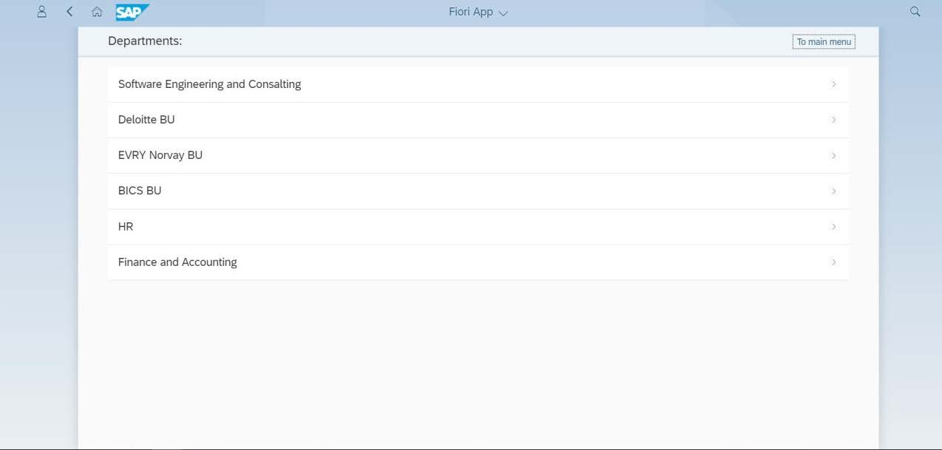
Рис. 4.2. Майстер сторінка (Список департаментів)

При виборі департаменту відображається перечень профілів працівників з відповідними статусами їх резюме.
Для розділу need to update передбачена функція відправки повідомлення співробітнику про необхідність поновлення його резюме.
Необхідні дані:
- Дата останнього оновлення резюме
- Дата відправлення повідомлення співробітнику
 |  |  |  |  | ІАЛЦ.467200.004 ПЗ | Арк.  55
Зм. | Арк. | № докум. | Підпис | Дата | ІАЛЦ.467200.004 ПЗ | Арк.  55

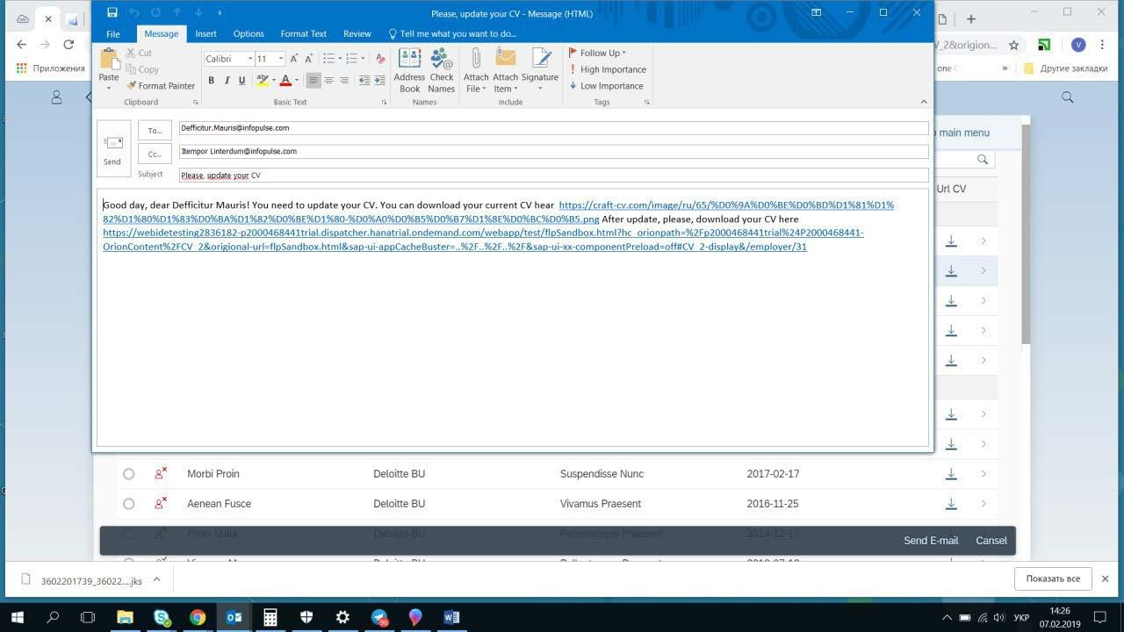
Рис. 4.3. Приклад початкового листа з запитом
Для розділу in progress передбачено перегляд інформації про дату останнього оновлення резюме, дату відправлення повідомлення, а також функція відправки повторного повідомлення співробітнику про необхідність оновлення його резюме, якщо перше повідомлення відправлено понад 7 днів тому (період можливо змінити відповідно до потреб).
Розділ for approval доступний DM-у (GL-у) співробітника, для затвердження або відхилення завантаженого співробітником резюме передбачені відповідні кнопки.
 |  |  |  |  | ІАЛЦ.467200.004 ПЗ | Арк.  56
Зм. | Арк. | № докум. | Підпис | Дата | ІАЛЦ.467200.004 ПЗ | Арк.  56

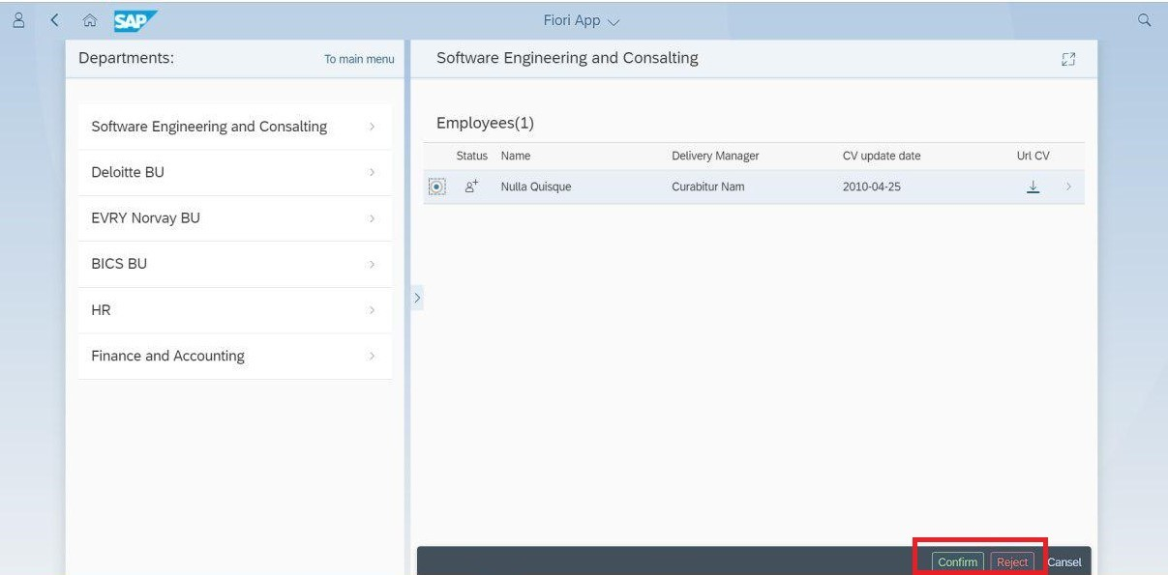
Рис. 4.4. Відображення списку працівників з сатусом for approval

При виборі розділу list of employees відображається список профілів всіх співробітників. Даний розділ містить найбільш повну інформацію по всім співробітникам компанії і дає можливість сортування і фільтрації списку, а також задання початкових критеріїв для відображення списку (Рис. 4.5.).

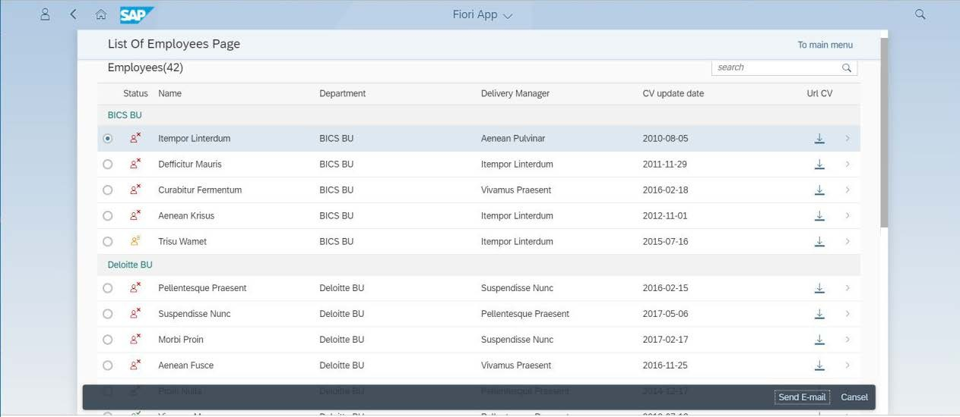
Рис. 4.5. Вікно повного списку співробітників
 |  |  |  |  | ІАЛЦ.467200.004 ПЗ | Арк.  57
Зм. | Арк. | № докум. | Підпис | Дата | ІАЛЦ.467200.004 ПЗ | Арк.  57

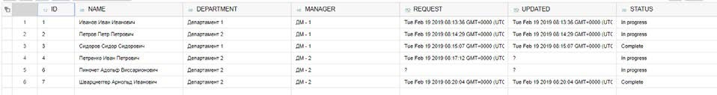
Рис. 4.6. Образ тестових даних в базі
Необхідні дані:
У загальному списку всіх співробітників передбачається загальна таблиця з профілями співробітників, з можливістю сортування даних і містить інформацію:
- Повне ім'я співробітника (En)
- Департамент
- Позиція співробітника (посада)
- DM або GL як керівник
- Дата останнього оновлення / завантаження резюме
- Дата відправлення повідомлення для тих, у кого статус
in progress
- Статус резюме (згідно налаштованому періоду)
- Посилання на файл з резюме співробітника

Загальні параметри
У кожному зі списків / розділів можливо відкрити профіль кожного співробітника для перегляду інформації про нього, а також завантажити останню версію резюме (Рис. 4.6.)
У загальних параметрах таблиці передбачається можливість налаштування параметрів відображення інформації, наприклад, настройка дати, з якої завантажене резюме вважається поновленим (в залежності від цієї дати, навпаки профілю співробітника відображається статус need to update або complete)
 |  |  |  |  | ІАЛЦ.467200.004 ПЗ | Арк.  58
Зм. | Арк. | № докум. | Підпис | Дата | ІАЛЦ.467200.004 ПЗ | Арк.  58

Перегляд профілю співробітника. DM-у (GL-у) доступна функція відправки повідомлення співробітнику про необхідність оновлення резюме (незалежно від статусу Рис. 4.7.).
Даний екран також є початковим і єдиним доступним для співробітника.

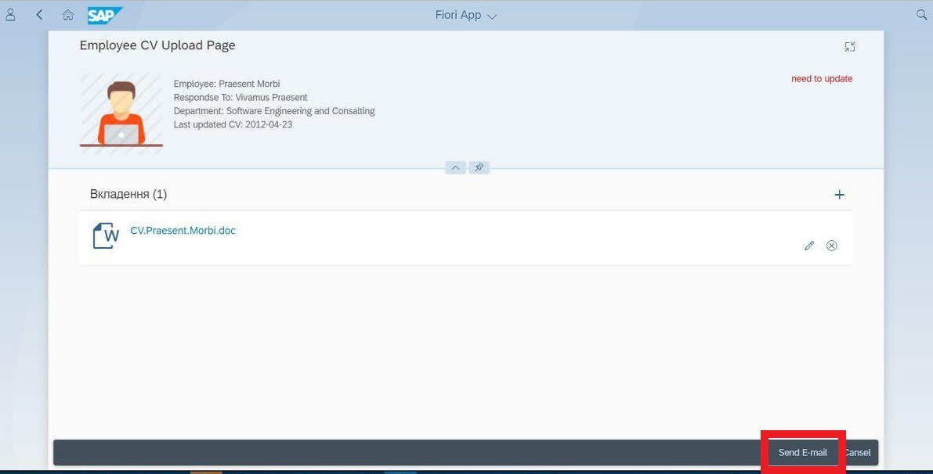
Рис. 4.7. Персональний кабінет кожного працівника

4.2. Основний сценарій користувача
Користувач вибирає департамент і може переглянути список співробітників, а також статус співробітника. Якщо працівнику треба оновити резюме то можна відправити лист співробітникові а також його менеджеру з проханням оновити резюме.
Якщо працівник не реагує на запит на протязі визначеного строку(7 днів) то йому можна відправити повторне повідомлення.
Коли працівник відправив оновлене резюме його GL або DM може перевірити новий варіант і затвердити його натиснувши на клавішу Accept що змінить його статус на С а також змінить дату останнього оновлення.
 |  |  |  |  | ІАЛЦ.467200.004 ПЗ | Арк.  59
Зм. | Арк. | № докум. | Підпис | Дата | ІАЛЦ.467200.004 ПЗ | Арк.  59

Також в випадку якщо GL або DM вирішить що резюме не оновлене то він може натиснути на клавішу Reject після чого співробітник повернеться до статусу I до наступного оновлення.
 |  |  |  |  | ІАЛЦ.467200.004 ПЗ | Арк.  60
Зм. | Арк. | № докум. | Підпис | Дата | ІАЛЦ.467200.004 ПЗ | Арк.  60

Висновки до розділу 4
Даний додаток зручний для використання в незалежності від ролі користувача і надає повний функціонал для коректної роботи. Такий результат досягнутий завдяки дотриманню всіх норм оформлення корпоративних сайтів, зокрема Fiori додатків. А також завдяки створення системи кожен елемент якої налаштований на коректну та безперебійну роботу з всіма іншими частинами.
Завдяки дотриманню гайдлайнів по розробці корпоративних сайтів вдалось досягнути максимально зручної і в той же час гнучкої реалізації графічного відображення всіх складових програм.
Опис сценарію вичерпний і достатній для того щоб оволодіти необхідним функціоналом і забезпечить отриманню всіх необхідних навичок для роботи з програмами та системо загалом.
 |  |  |  |  | ІАЛЦ.467200.004 ПЗ | Арк.  61
Зм. | Арк. | № докум. | Підпис | Дата | ІАЛЦ.467200.004 ПЗ | Арк.  61

ВИСНОВКИ
В розглянутому даному дипломному проекті було виконано розробку системи по оновленню резюме.
В рамках розробки системи було виконано ряд задач які дозволяють повністю реалізувати поставлену задачу у відповідності до всіх норм бізнес логіки та безпеки. Першим кроком було розглянути існуючі реалізації вирішення задачі, їх плюси та недоліки після чого можна було взяте все найкраще і відкинуто найгірше з кожної, і відповідно використано.
Наступним кроком був розглянутий найоптимальніший набір інструментів а також зв'язок та взаємодія їх в системі. Сюди входить розгляд основних структурних елементів програм.
Далі було визначено чітку структура системи, необхідні методи та функції які б покривали весь необхідний функціонал відповідно до поставленої задачі.Всі методи були описані для чіткого розуміння причин їх використання та для розуміння як взаємодіє система з середини.
Останнім кроком було описано весь алгоритм реалізації оновлення. Описано основний сценарій користувача в незалежності від його ролі як бізнес об’єкта.
Цей проект є унікальним та інноваційним рішенням на ринку інформаційних технологій. Застосування даного програмного забезпечення дозволить оптимізувати роботу не тільки HR відділу але й також допоможе допомогти кожному спеціалісту підтримувати актуальний рівень своїх знань.
 |  |  |  |  | ІАЛЦ.467200.004 ПЗ | Арк.  62
Зм. | Арк. | № докум. | Підпис | Дата | ІАЛЦ.467200.004 ПЗ | Арк.  62

СПИСОК ВИКОРИСТАНИХ ДЖЕРЕЛ

- Venki Krishnamoorthy, Martin Murray. SAP Transaction Codes: Your Quick Reference to T-codes in SAP ERP, Apr. 2011. ISBN 768-2-4232-1614-5.
- Anil Bavaraju .SAP. Fiori Implementation and Development. January 2015. ISBN 978-1-4732-1633-1.
- Sanjjeev K. Singh, Drew Messinger-Michaels, Sven Feurer, Thomas Vetter. SAP Transaction Codes: Your Quick Reference to T-codes in SAP ERP. January 2015. ISBN 978-1-4932-1813-6.
- Christian Ah-Soon, David François. GonzalezSAP BusinessObjects BI Security. Number 1, 2018. ISBN 978-1-4932-1813-4.
- Stefanos Pougkas. SAP S/4 HANA Financial Accounting Certification Guide
.Application associate exam. 507 pages, 2nd, updated and revised edition 2019. ISBN 978-1-4932-1813-4.
- Ivan Femia. SAP Cloud Platform Certification Guide .Rheinwerk. 477 pages.2019
ISBN 978-1-4932-1802-8 (2019)
- Jorg Brandeis. SQLScript for SAP HANA. ISBN 978-1-4932-1823-3(2019)
- SAPUI5 ondemand https://sapui5.hana.ondemand.com/#
- Renzo Colle, Ralf Dentzer, Jan Hrastnik. Core Data Services for ABAP
.Rheinwerk. 490 pages, 2019. ISBN 978-1-4932-1799-1.
- Janet Salmon, Michel Haesendonckx. SAP S/4HANA Finance: The Reference Guide to What’s New. .Rheinwerk. 505 pages. 2019. ISBN 978-1-4932- 1806-6
 |  |  |  |  | ІАЛЦ.467200.004 ПЗ | Арк.  63
Зм. | Арк. | № докум. | Підпис | Дата | ІАЛЦ.467200.004 ПЗ | Арк.  63

Схема розробленого алгоритму структурна

до дипломного проекту

на тему: «Система оновлення резюме»

Київ – 2019

Додаток 1

Початок

Перевірка
актуальності

Запит на оновлення

Оновлення

Пройдено оновлення

Кінець
 |  |  |  |  | ІАЛЦ.467200.005 Д1
 |  |  |  |  | Система оновлення резюме  Схема розробленого  алгоритму структурна | Літ. |  |  | Маса |  | Масш.
Зм. | Арк. | № докум. | Підпис | Дата
Розробив |  | Голодівський В.Т.
Перевірив |  | Роковий О.П.
Т. Контр. |  |  |  |  |  | Аркуш 1 |  |  |  | Аркушів 1
 |  |  |  |  | Дипломний Проект | НТУУ «КПІ» ФІОТ  Група ІО-52
Н. Контр. |  | Сімоненко В.П. |  |  | Дипломний Проект
Затверд. |  |  |  |  | Дипломний Проект
Аркушів 1
Аркуш 1
Маса
ІАЛЦ.467200.005 Д1
Дата
Підпис
Затверд.
Сімоненко В.П.
Т. Контр.
Перевірив
Н. Контр.
Роковий О.П.
Голодівський В.Т.
Розробив
№ докум.
Арк.
Зм.
НТУУ «КПІ» ФІОТ
Група ІО-52
Дипломний Проект
Система оновлення резюме

Схема розробленого
алгоритму структурна

Схема роботи системи

до дипломного проекту

на тему: «Система оновлення резюме»

Київ – 2019

Система

Керувати списком «extend» Змінювати статус працівників

Керівник

Працівник

Редагувати резюме «extend» Оновити статус
 |  |  |  |  | ІАЛЦ.467200.006 Д2
Зм. | Арк. | № докум. | Підпис | Дата
Розробив |  | Голодівський В.Т. |  |  | Система оновлення резюме  Схема роботи системи | Літ. |  |  | Аркуш | Аркушів
Перевірив |  | Роковий О.П. |  |  | Система оновлення резюме  Схема роботи системи |  |  |  | 1 | 1
Реценз. |  |  |  |  | Система оновлення резюме  Схема роботи системи | НТУУ «КПІ ім. Ігоря  Сікорського», ФІОТ, гр.ІО-52
Н. Контр. |  | Сімоненко В.П. |  |  | Система оновлення резюме  Схема роботи системи
Затверд. |  |  |  |  | Система оновлення резюме  Схема роботи системи

Схема взаємодії програми

до дипломного проекту

на тему: «Система оновлення резюме»

Київ – 2019

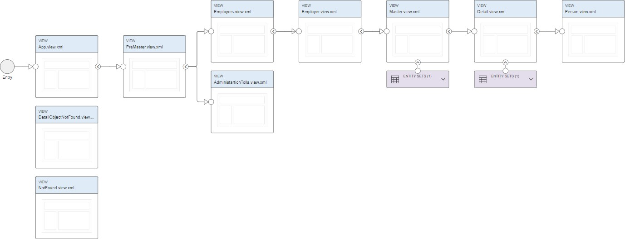
 |  |  |  |  |  | ІАЛЦ.467200.007 Д3
 |  |  |  |  |  | Система оновлення резюме  Схема взаємодії програми | Літ. |  |  | Маса |  | Масш.
 | Зм. | Арк. | № докум. | Підпис | Дата | Система оновлення резюме  Схема взаємодії програми
 | Розробив |  | Голодівський В.Т.
 | Перевірив |  | Роковий О.П.
 | Т. Контр. |  |  |  |  | Система оновлення резюме  Схема взаємодії програми | Аркуш 1 |  |  |  | Аркушів 1
 |  |  |  |  |  | Дипломний проект | НТУУ «КПІ ім. Ігоря Сікорського» ФІОТ Група ІО-52
 | Н. Контр. |  | Сімоненко В.П. |  |  | Дипломний проект
 | Затверд. |  |  |  |  | Дипломний проект

